ĐẠI HỌC QUỐC GIA THÀNH PHỐ HỒ CHÍ MINH
TRƯỜNG ĐẠI HỌC BÁCH KHOA
KHOA ĐIỆN – ĐIỆN TỬ
BỘ MÔN ĐIỆN TỬ

BÁO CÁO ĐỒ ÁN THỰC TẬP KỸ SƯ
ĐỀ TÀI: THIẾT KẾ LÕI IP TĂNG TỐC CHO BỘ SOFTMAX ATTENTION TRÊN KIT KV260
GVHD: TS. TRƯƠNG QUANG VINH
VERSION: 03
HỌ VÀ TÊN | MÃ SỐ SINH VIÊN
HOÀNG TIẾN PHÁT | 2212506

TP. HỒ CHÍ MINH

MỤC LỤC
MỤC LỤC HÌNH ẢNH 4
MỤC LỤC BẢNG 5
I. TỔNG QUAN 6
1. Kiến trúc hệ thống 6
II. CẤU TRÚC IP MATMUL LINEAR 7
1. Cấu trúc IP AXI Linear 7
1.1. FSM IP AXI Linear 8
1.2. Giải thuật thực thi FSM Linear 9
1.3. Module matmul_ip 13
1.4. Module pe_unit – Khối pe thực hiện nhân cộng tích lũy 18
III. CẤU TRÚC IP SOFTMAX SCORE 19
1. Cấu trúc IP AXI Softmax 19
1.1. FSM IP Softmax 20
1.2. Giải thuật thực thi FSM Softmax score 23
1.3. Module reciprocal_divider 26
IV. MÔ PHỎNG VIVADO 27
1. Cấu trúc thực thi 27
2. Cấu trúc mô phỏng 30
3. Kết quả mô phỏng 33
V. THỰC HIỆN TRÊN KV260 33
1. Cấu trúc thực thi 33
2. Thông số thiết lập 37
3. Kết quả thực thi 37
3.1. Kết quả thực thi với phương pháp Baremetal 37
3.2. Kết quả thực thi với Ubuntu Linux 38
VI. TÀI LIỆU THAM KHẢO 39
VII. PHỤ LỤC 39

MỤC LỤC HÌNH ẢNH
Hình 1: Sơ đồ kiến trúc bus hệ thống 6
Hình 2: Sơ đồ khối cấu trúc IP Linear 8
Hình 3: Sơ đồ FSM Linear 8
Hình 4: Lưu đồ giải thuật của IP BRAM k ram 9
Hình 5: Lưu đồ giải thuật state Preload mac 10
Hình 6: Lưu đồ giải thuật 1 của state COMPUTE 11
Hình 7: Lưu đồ giải thuật 2 của state COMPUTE 12
Hình 8: Sơ đồ cấu trúc nạp dữ liệu cho PE trong state COMPUTE với N TILES = 1 14
Hình 9: Lưu đồ giải thuật của submodule matmul_ip trong 2 state PRELOAD MAC và COMPUTE của module linear trường hợp N PE = N COLS 15
Hình 10: Sơ đồ cấu trúc nạp dữ liệu cho PE trong state COMPUTE với N TILES > 1 16
Hình 11: Lưu đồ giải thuật của submodule matmul_ip trong 2 state PRELOAD MAC và COMPUTE của module linear trường hợp N PE < N COLS 17
Hình 12: Lưu đồ giải thuật phần mềm của module pe_unit 18
Hình 13: Sơ đồ khối cấu trúc IP Softmax 20
Hình 14: FSM IP Softmax 20
Hình 15: Lưu đồ giải thuật của FSM Load Row 23
Hình 16: Lưu đồ giải thuật của FSM state Find Max 24
Hình 17: Lưu đồ giải thuật của FSM Exp Sum 25
Hình 18: Lưu đồ giải thuật FSM của ST DIV ISSUE và ST DIV DRAIN 25
Hình 19: Lưu đồ giải thuật thực thi module reciprocal_divider 26
Hình 20: Lưu đồ giải thuật của FSM SERIALIZER 27
Hình 21: Sơ đồ cấu trúc phần cứng mô phỏng trên Vivado 28
Hình 22: Block Design mô phỏng Vivado 28
Hình 23: Sơ đồ PS lai PL cấu trúc mô phỏng 30
Hình 24: Sơ đồ khối PL thực hiện testbench 31
Hình 25: Kết quả tcl của tb và giá trị rtl softmax được lưu trong mem file 33
Hình 26: Softmax data được push vào BRAM DST từ DMA S2MM 33
Hình 27: Sơ đồ khối cấu trúc phần cứng thực thi trên KV260 34
Hình 28: Cấu trúc Block Design 34
Hình 29: Sơ đồ khối luồng thực thi bằng Baremetal 36
Hình 30: Sơ đồ khối luồng thực thi bằng linux thông qua SD card 36
Hình 31: Kết quả tính toán attention score trên kv260 37
Hình 32: Kết quả tính toán softmax score trên kv260 38
Hình 33: Kết quả push dự án bằng linux 39

MỤC LỤC BẢNG
Table 1:Thông tin chuẩn giao tiếp của các IP 7
Table 2: Parameter module matmul_ip 13
Table 3: Localparameter module matmul_ip 13
Table 4: Parameter module pe_unit 18
Table 5: Localparameter module pe_unit 18
Table 6: Ý nghĩa các tín hiệu đầu vào của module pe_unit trong phase PRELOAD MAC của module linear 19
Table 7: Ý nghĩa các tín hiệu đầu vào của module pe_unit trong phase COMPUTE của module linear 19
Table 8: Thông tin các IP được sử dụng trong testbench 29
Table 9: Địa chỉ các IP được sử dụng trong testbench 29
Table 10: Thông số chuẩn hóa khi mô phỏng testbench 33
Table 11: Thông tin các IP được sử dụng khi thực thi trên KV260 35
Table 12: Địa chỉ các IP được sử dụng khi thực thi trên KV260 35
Table 13: Thông số chuẩn hóa được sử dụng khi thực thi trên KV260 37

- TỔNG QUAN
Hệ thống tính Softmax(Q × Kᵀ), trên phần cứng Zynq UltraScale+ (KV260), điều khiển bằng bare-metal C qua Vitis hoặc Ubuntu Linux. Cấu trúc 2 tầng:
- IP Linear: tính S = Q × Kᵀ.
- IP Softmax: nhận S, tính softmax score theo từng hàng, trả về attention weight (Q1.15 unsigned).
- Giao tiếp luồng dữ liệu (Data-path) xuyên suốt: DMA stream dữ liệu K, Q vào IP Linear, IP Linear tính toán và stream trực tiếp kết quả sang IP Softmax (IP-to-IP), IP Softmax xuất kết quả cuối cùng về lại DMA
- Điều khiển: mỗi IP có control-plane AXI4-Lite riêng (start/status), data-plane sử dụng AXI4-Stream.
  - Kiến trúc hệ thống
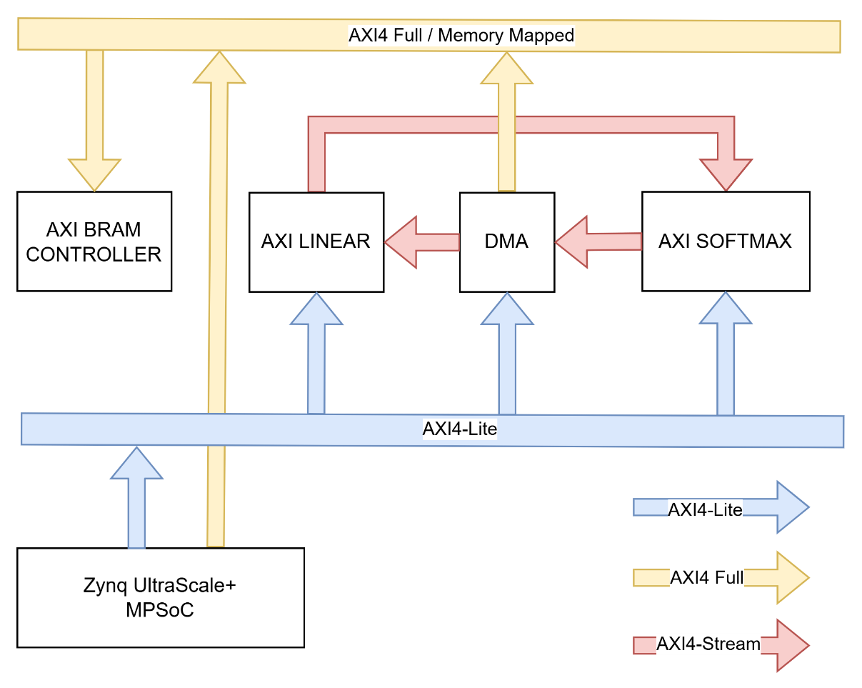
Hình 1: Sơ đồ kiến trúc bus hệ thống
Thông tin chuẩn giao tiếp của các IP được sử dụng.
Table 1:Thông tin chuẩn giao tiếp của các IP
Tên IP | Chuẩn giao tiếp
Zynq UltraScale+ MPSoC | AXI4-Lite, AXI4-Full
DMA | AXI4-Full, AXI4-Lite, AXI4-Stream
AXI Bram Controller | AXI4-Full
AXI Linear | AXI4-Lite, AXI4-Stream
AXI Softmax | AXI4-Lite, AXI4-Stream

- CẤU TRÚC IP MATMUL LINEAR
Bài nghiên cứu đã cải tiến cấu trúc IP so với cấu trúc cũ là dual axi lite dùng để control và push data vào IP Linear thì cấu trúc mới thực hiện như sau:
- Iterface gồm 1 axi lite control status của IP Linear như push start signal hoặc read done, busy signal, và 1 axi stream để push data vào IP để tính matmul.
- Giảm số lượng ip BRAM từ 4 ip q, k, v, sram còn 1 ip BRAM là k ram
- Master thay cho cpu thay vì 2 axi vip thì sử dụng 1 axi vip. Ngoài ra, bài nghiên cứu đã thực hiện tích hợp DMA kết hợp với IP Linear.
Cấu trúc IP AXI Linear bao gồm 1 AXI Lite accessible register và 1 module linear giao tiếp axi stream. Module linear có module core thực hiện matmul là matmul_ip, module này thực hiện phép tính matmul theo phương pháp SIMD-Broadcast thông qua các pe, tập hợp N pe sẽ có 1 số lượng tile, nguyên lý hoạt động của các pe là module pe_unit.
  - Cấu trúc IP AXI Linear
Cấu trúc IP linear thực hiện mix giữa axi lite và axi stream:
- DMA sẽ đóng vai trò master stream data K và Q từ DDR hoặc BRAM bên ngoài vào trong ip linear để thực hiện phép tính matmul và chia $\sqrt{d_{model}}$.
- Sau khi IP compute xong, thực hiện truyền AXI stream ra ngoài, đi vào S2MM của DMA để DMA ghi xuống DDR hoặc BRAM.
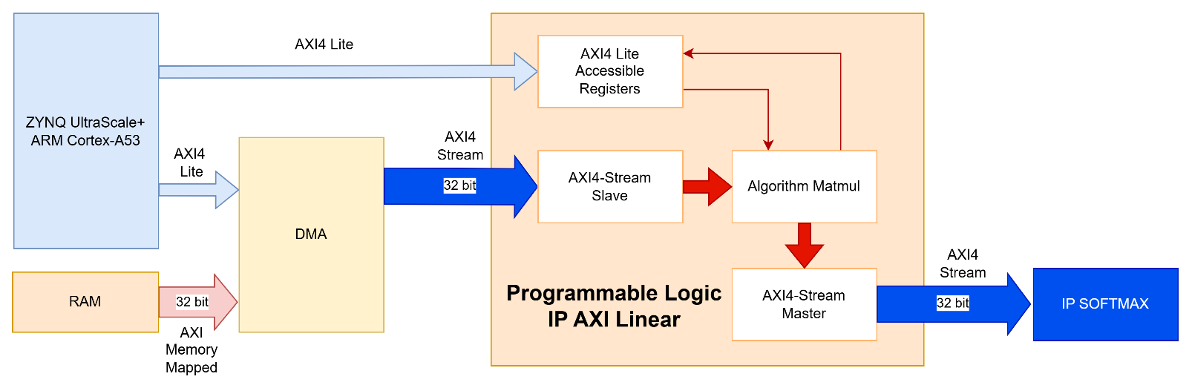

Hình 2: Sơ đồ khối cấu trúc IP Linear
    - FSM IP AXI Linear
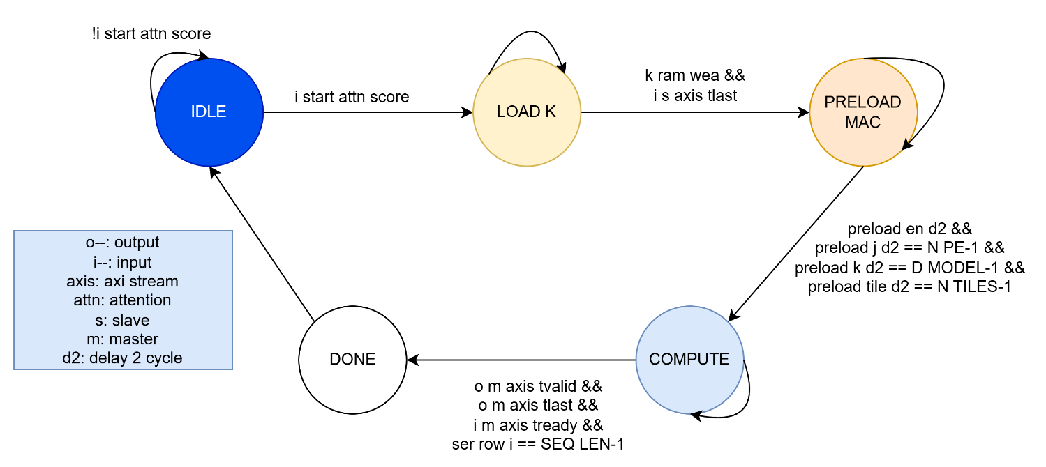
Hình 3: Sơ đồ FSM Linear
FSM của linear gồm 5 state, mỗi state có công dụng như sau:
- IDLE: trạng thái tĩnh, đợi tính hiệu start thông qua AXI Lite để chuyển sang state LOAD K.
- LOAD K: IP BRAM trong linear sẽ được load data của k ram thông qua interface AXI stream, nguồn từ DMA đọc trong DDR truyền tới. Kết thúc quá trình này khi tín hiệu tlast xuất hiện. State tiếp theo là PRELOAD MAC
- PRELOAD MAC: trạng thái preload data k ram vào các pe của module matmul, mỗi pe là 1 hàng data của k ram, số pe user có thể nhập input, nếu số pe nhỏ hơn d head (Số hàng của k ram) thì matmul sẽ sử dụng phương pháp tilling.
- COMPUTE: DMA MM2S thực hiện stream data Q vào trong các pe để tính toán, mỗi lần thực hiện stream 1 hàng Q gồm d model = 64 phần tử, các pe sẽ tính toán và cho ra cùng lúc 1 hàng của score (Nếu N PE = D HEAD), nếu N PE < D HEAD thì thực hiện phương pháp tilling đến khi tính xong 1 hàng thì xuất ra cổng stream đến DMA S2MM, phương pháp tính được áp dụng là SIMD-style inner product.
    - Giải thuật thực thi FSM Linear
Phân tích từng giải thuật thực thi trong mỗi state sẽ được trình bày trong phần này.
Bắt đầu từ state IDLE, trạng thái tĩnh của IP, chỉ chuyển sang trạng thái tiếp theo là LOAD K khi có tín hiệu start từ control plane từ Zynq UltraScale+ MPSoC, thông qua giao tiếp AXI Lite.
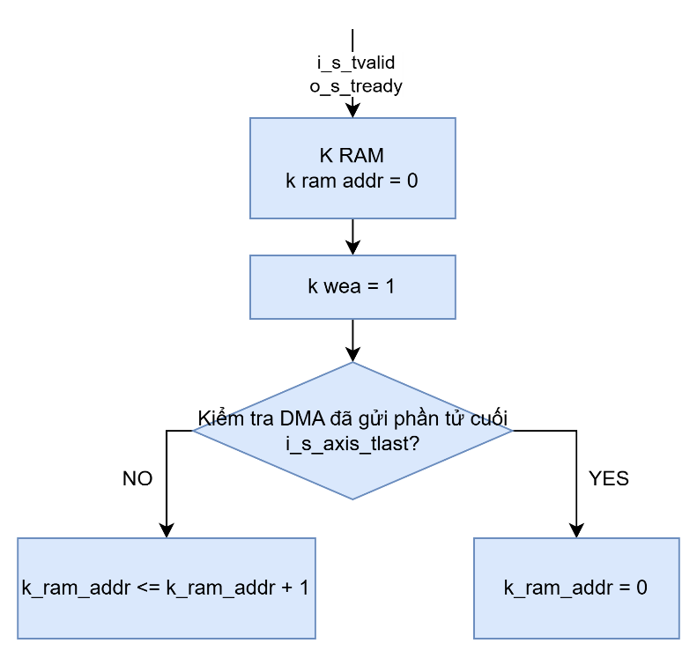
Hình 4: Lưu đồ giải thuật của IP BRAM k ram
State LOAD K thực hiện nhận data của ma trận K từ DMA, thông qua giao tiếp AXI Stream, DMA sẽ thực hiện MM2S để lấy dữ liệu từ một IP BRAM thông qua một IP BRAM Controller, giao tiếp AXI. Kích thước thực thi là 16x64, mỗi phần tử có data width là 32, address width là 32, tín hiệu tlast assert khi truyền đủ length dữ liệu của ma trận K. Dữ liệu ma trận K sẽ được lưu vào một IP BRAM k_ram trong IP Linear để tính toán. Khi DMA đẩy data vào IP k ram thì địa chỉ sẽ được cập nhật liên lục mỗi cycle đến khi tlast assert, địa chỉ chỉ được cập nhật khi tín hiệu wea được assert, điều này chỉ xảy ra khi có cả cặp tín hiệu valid và ready assert. State này done khi k load done assert, điều này xảy ra khi có tín hiệu i s axis tlast assert.
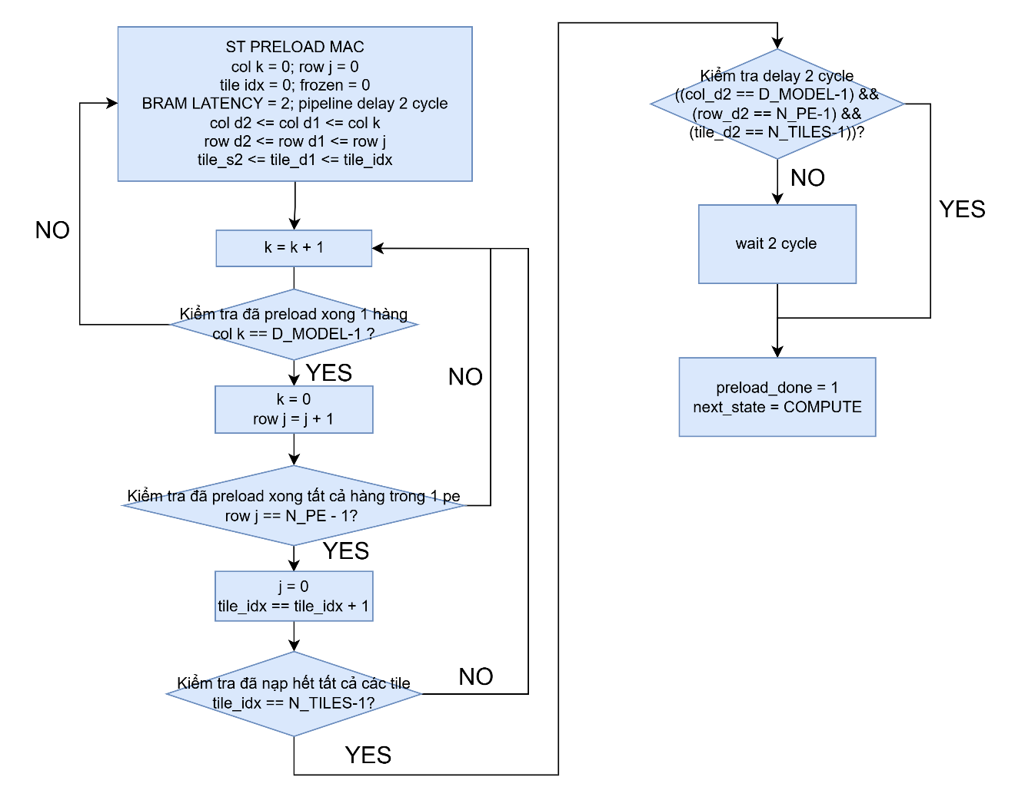
Hình 5: Lưu đồ giải thuật state Preload mac
State Preload Mac thực hiện quét và nạp dữ liệu từ IP BRAM k ram, dùng 3 bộ đệm từ inner ra ngoài là col, row, tile để duyệt từng phần tử rồi đưa vào từng pe. Do IP BRAM set up có latency là 2 nên có thêm delay 2 cycle.
- Preload col k (0 D Model – 1): Duyệt từng cột của hàng K.
- Preload row j (0 N Pe – 1): Khi hết 1 hàng K (col k chạm max) thì mới đổi sang pe tiếp theo trong cùng 1 tile.
- Preload tile idx (0 N Tiles – 1): Khi hết cả N Pe hàng trong tile hiện tại thì mới đổi sang tile tiếp theo.
Ba bộ đệm tạo ra địa chỉ $addr=\left(tile idx*N Pe+row j\right)*D Model+col k$. Khi last addr được assert, các bộ đệm delay 2 cycle đạt max thì preload done assert và chuyển sang next state là COMPUTE.
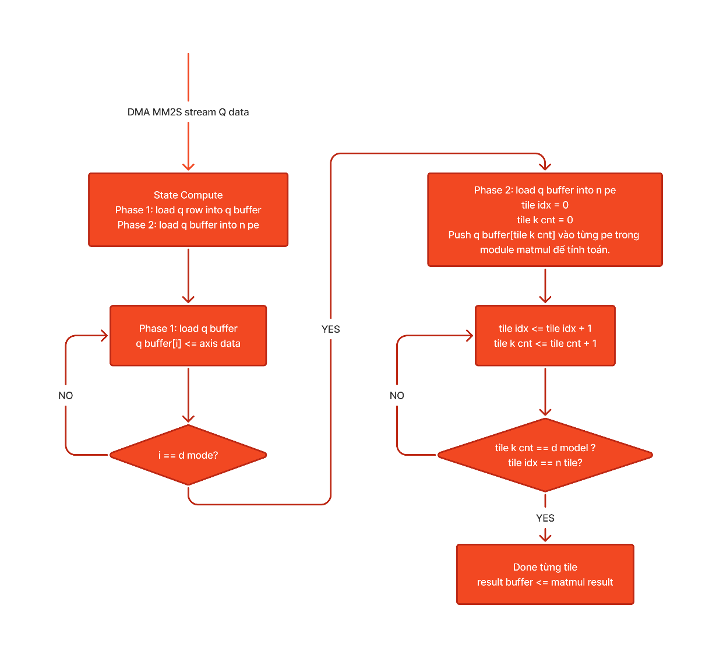
Hình 6: Lưu đồ giải thuật 1 của state COMPUTE
State COMPUTE thực hiện nhận từng data Q từ DMA MM2S vào và lưu trong q buffer rộng D model phần tử. Sau khi nạp xong, phase 2 thực hiện push q buffer vào từng tile của submodule matmul, push đủ cho n tile, tất cả pe trong tất cả tile sẽ thực hiện nhân q buffer[tile k cnt] với hàng thứ i của K ram (Được lưu trong pe thứ i), kết quả được tích lũy, tiếp theo push lần lượt các phần tử còn lại của q buffer vào, cho đến khi đủ số phần tử 1 hàng là d model phần tử.
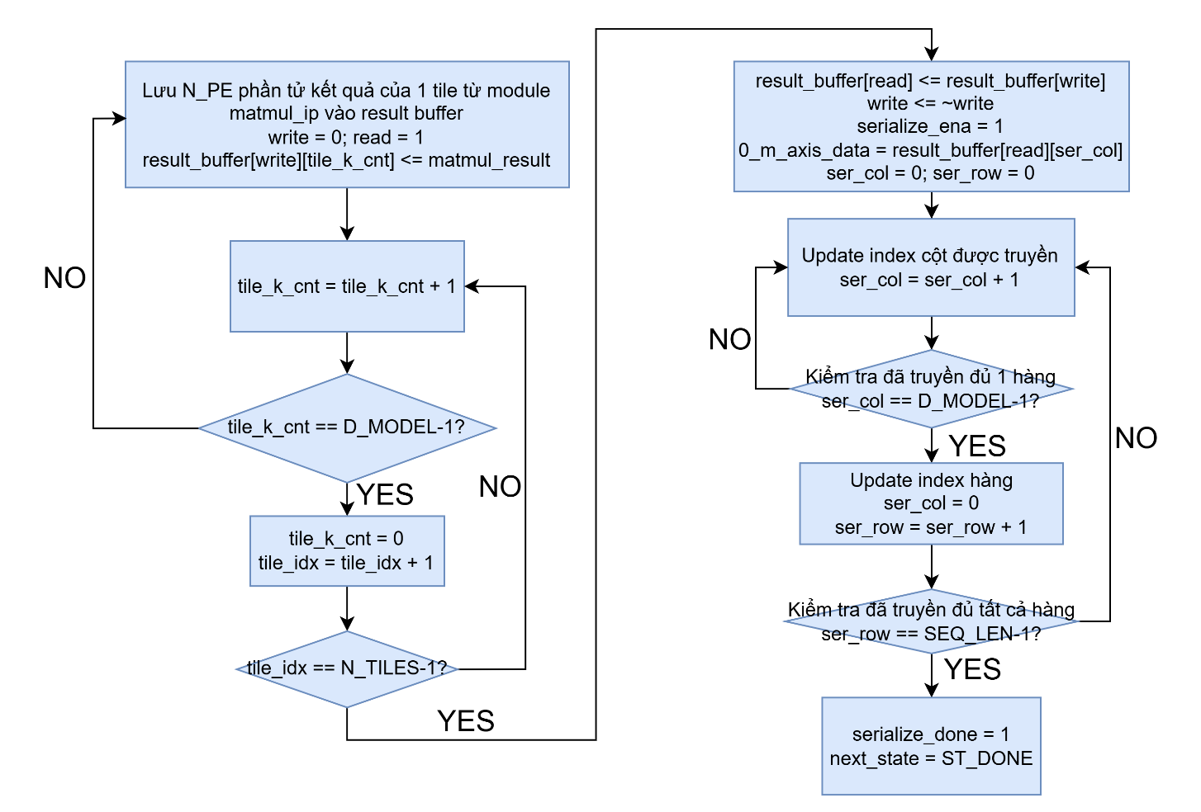
Hình 7: Lưu đồ giải thuật 2 của state COMPUTE
Khi 1 tile tính xong số pe của tile đó, kết quả sẽ push vào result buffer, quá trình này lặp lại đến khi số tile đạt max. Nghiên cứu sử dụng phương pháp double ping pong buffer, khi matmul tính xong 1 hàng sẽ lưu vào result buffer[write], khi truyền serialize ra sẽ stream result buffer[read] với $read<=write; write<=\sim write$, khi đó buffer write sẽ idle và tiếp tục thực hiện lưu kết quả từ row kế tiếp trong khi axis vẫn stream từng phần tử row hiện tại lên axis data đến IP Softmax. Khi truyền đủ seq len row của kết quả attention score thì tlast assert và next state là ST DONE.

    - Module matmul_ip
Module matmul_ip thực hiện phép nhân matmul bằng phương pháp SIMD broadcast, thay vì tính dot-product của một hàng ma trận A và một cột ma trận B tuần tự thì phương pháp này thực hiện lấy 1 phần tử của ma trận A nhân với từng hàng của ma trận B cùng một lúc. Số lượng N PE nếu bằng số hàng của ma trận K là N COLS thì số lượng tile là 1, nếu nhỏ hơn thì số tile được chia thành N TILES nhỏ, mỗi tile chứa N PE hoặc số pe nhỏ hơn N PE nếu không chia đều. Ý nghĩa của các thông số tham số hóa trong module matmul_ip như sau:
Table 2: Parameter module matmul_ip
Tên | Ý nghĩa | Mặc định
N_COLS | Tổng số hàng của ma trận K | 64
D_MODEL | Chiều dài vector dot-product (giống pe_unit) | 64
N_PE | Số PE vật lý được instance song song | 64
DATA_WIDTH | Độ rộng bit của dữ liệu | 32
N_TILES | Số bank weight trong mỗi PE  (D_HEAD + N_PE - 1) / N_PE | 1

Table 3: Localparameter module matmul_ip
Tên | Giá trị | Ý nghĩa
J_W | $clog2(N_PE) | Số bit cần để đánh chỉ số của 1 PE trong N_PE
C_W | $clog2(N_COLS) | Số bit cần để đánh chỉ số của 1 cột trong N_COLS cột

Do N_PE có thể nhỏ hơn giá trị số hàng của ma trận K là N_COLS nên sẽ có 2 kịch bản có thể xảy ra.
Trường hợp | Điều kiện | Giá trị N_TILES
1 | N_PE = N_COLS | N_TILES = 1
2 | 1 <= N_PE < N_COLS | N_TILES = (D_HEAD + N_PE - 1) / N_PE

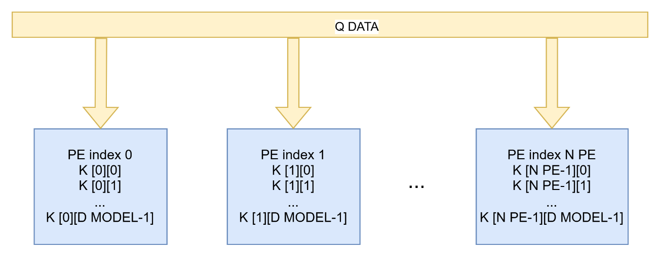
Hình 8: Sơ đồ cấu trúc nạp dữ liệu cho PE trong state COMPUTE với N TILES = 1
Case 1: N_PE = N_COLS (N_TILES = 1)
Toàn bộ N PE hoạt động như N PE nhánh song song, cùng chia sẻ một bus dữ liệu đầu vào, tại state PRELOAD MAC, i_preload_data (giá trị K[j][k] tại hàng j, cột k) được broadcast tới tất cả N_PE instance, chỉ PE có index bằng i_preload_j (hàng j của K) mới được ghi data vào buffer mảng weight, cụ thể $pe_preload_en = i_preload_en \& (i_preload_j == gp)$ cho phép tạo các bản pe_preload_en riêng biệt. Sau N_PexD_MODEL cycle ghi tuần tự, mỗi PE lưu đúng 1 hàng của ma trận K (PE thứ j lưu tất cả phần tử của hàng thứ j của ma trận K).
Tại state COMPUTE, toàn bộ N_PE sẽ cùng nhận 1 giá trị i_a_data = Q[i][k] (giá trị phần tử tại hàng i, cột k của Q) trong cùng 1 cycle. Bên trong mỗi PE, weight_mux chọn ra weight[i_tile_sel][i_k_index], tại case này i_tile_sel=0, phép nhân cộng tích lũy i_a_data*weight_mux được lưu vào acc, qua D_MODEL cycle thì phép matmul sẽ tính xong phép nhân ma trận $Q*K^{T}$ của một hàng, kết quả được xuất ra o_result là array có kích thước D_MODEL.
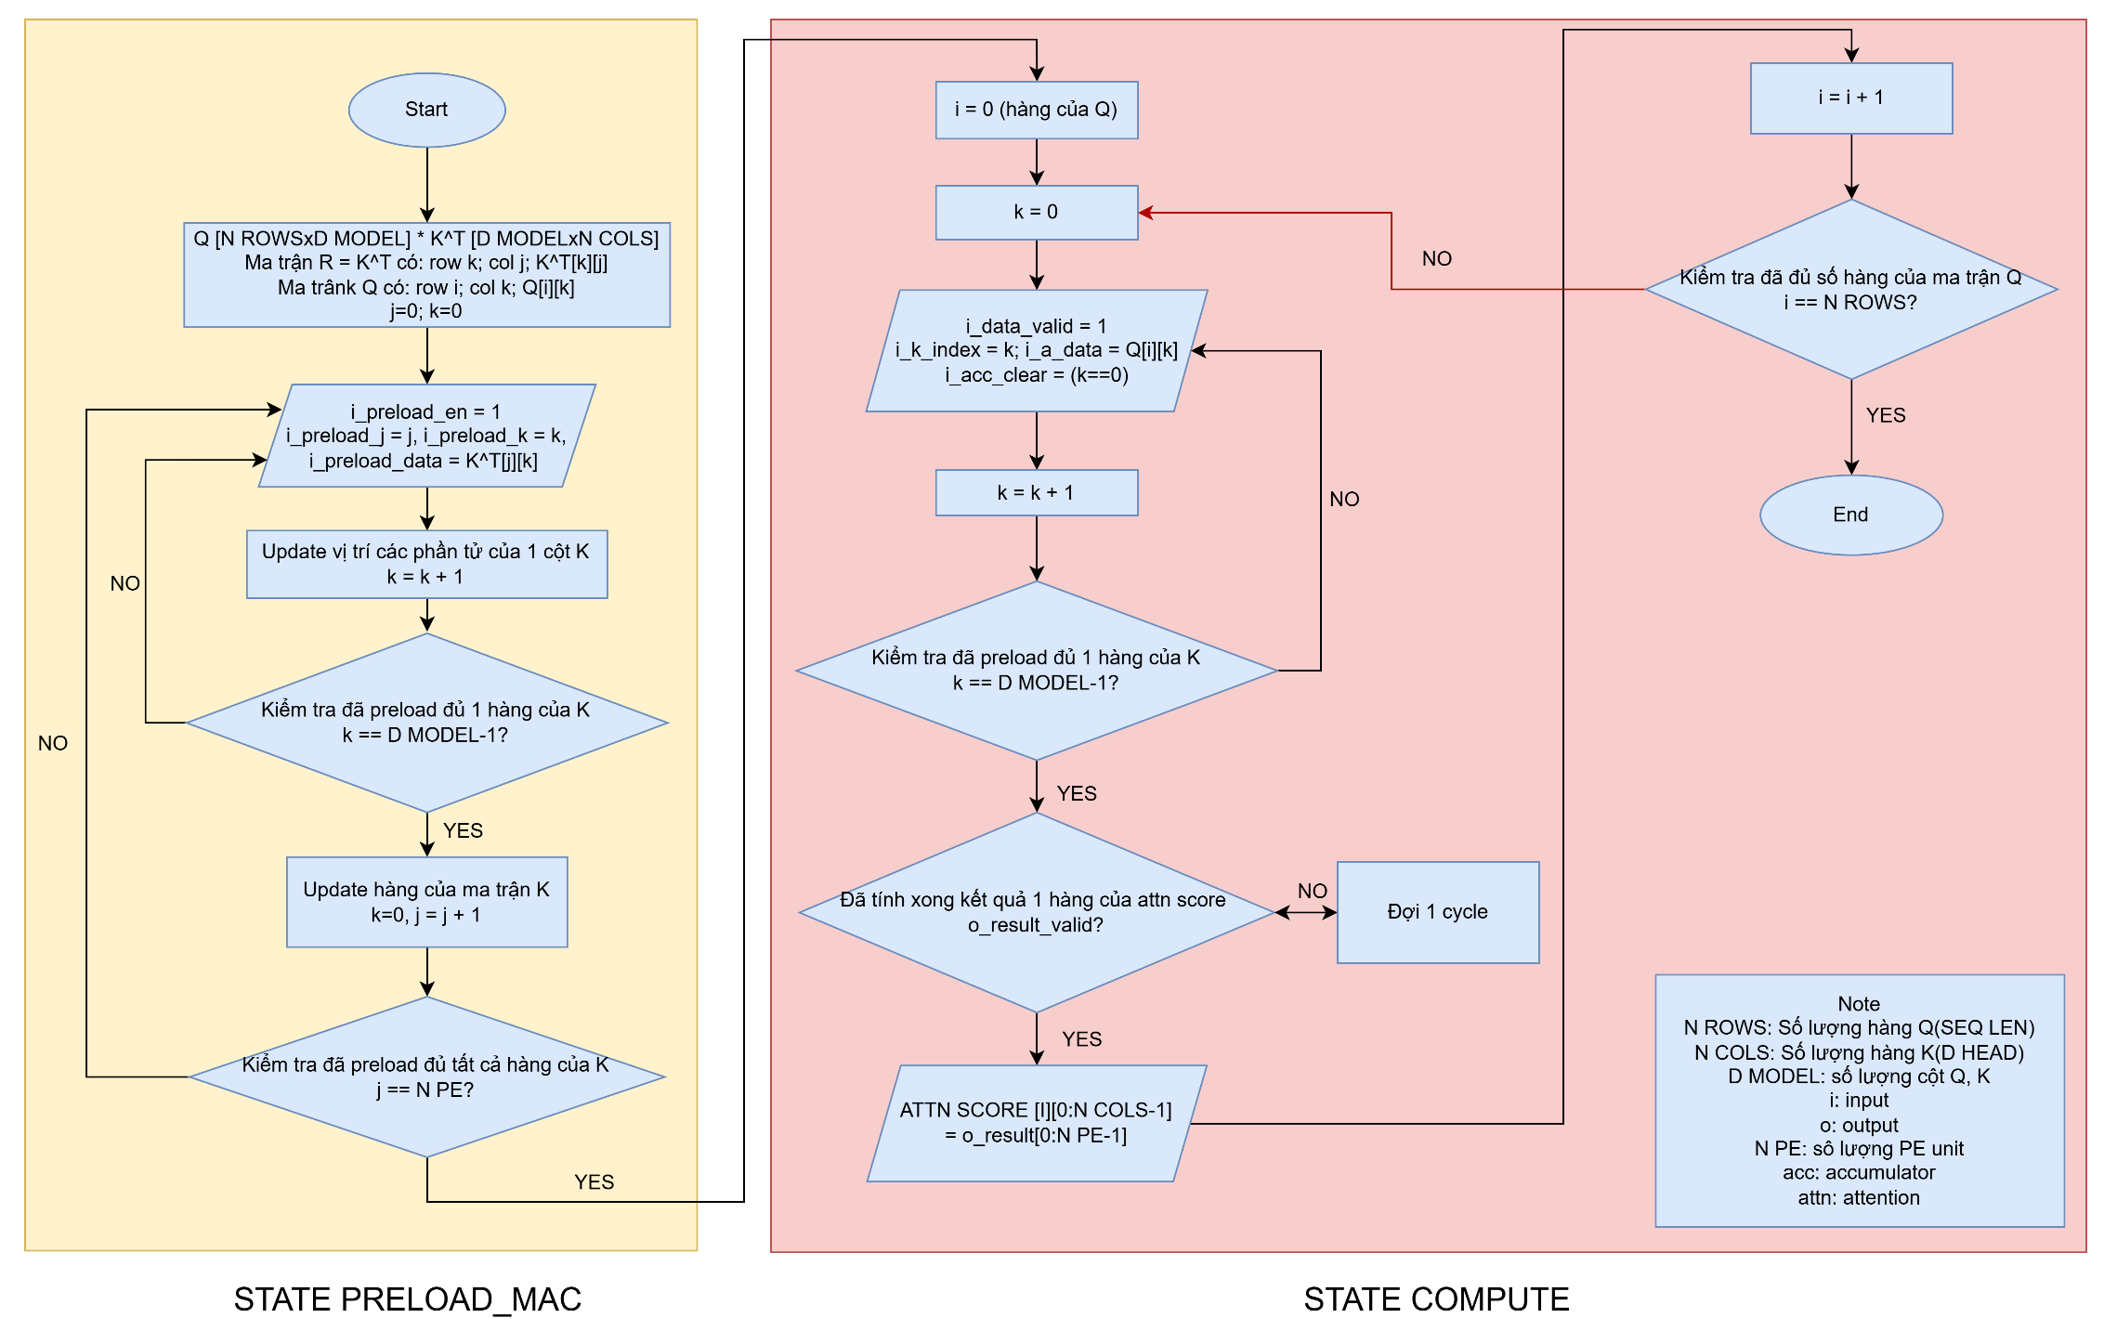
Hình 9: Lưu đồ giải thuật của submodule matmul_ip trong 2 state PRELOAD MAC và COMPUTE của module linear trường hợp N PE = N COLS

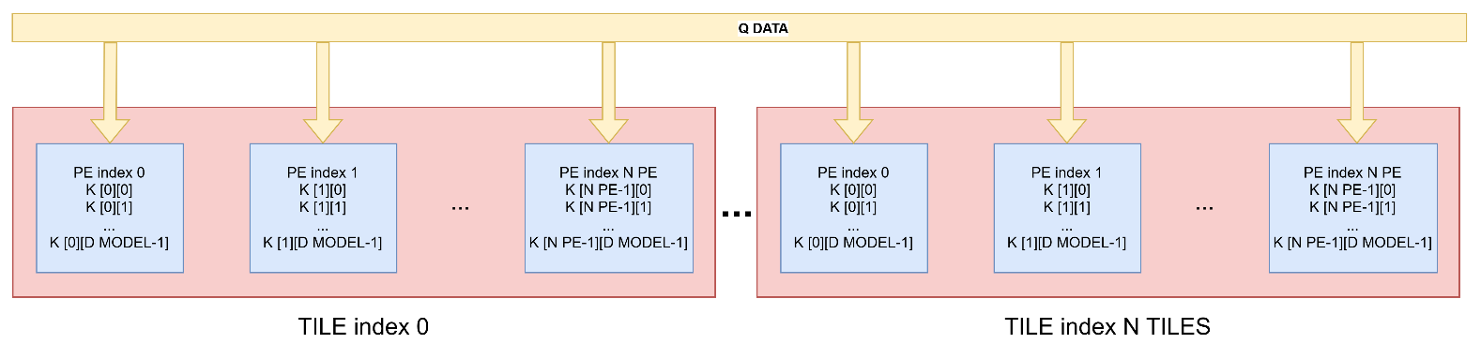
Hình 10: Sơ đồ cấu trúc nạp dữ liệu cho PE trong state COMPUTE với N TILES > 1
Case 2: N_PE < N_COLS (N_TILES > 1)
Khi N_PE nhỏ hơn N COLS, số lượng PE vật lý không đủ để giữ toàn bộ số lượng N COLS hàng của ma trận K cùng lúc. Thực hiện phân tách thành nhiều Tile khác nhau, mỗi tile chứa N PE hoặc số lượng ít hơn, địa chỉ của mỗi data khi được ghi vào pe sẽ là hàng thứ $(tile*N_PE+j)$, cột thứ k, nghĩa là $i_preload_data = K[tile*N_{PE}+j; k]$, data được ghi vào đúng bank tile được chọn là weight[i_preload_tile_sel]. Datapath weight không bị ghi đè giữa các tile, cho phép preload trước nhiều tile rồi mới compute.
Tại state COMPUTE của module linear, tương tự case 1, data Q vẫn sẽ được đẩy vào các pe để tính matmul, nhưng sau D MODEL cycle chỉ tính được N PE pe, cần qua đúng N TILES x D MODEL cycle mới cho ra đúng kết quả một hàng của ma trận attention score.

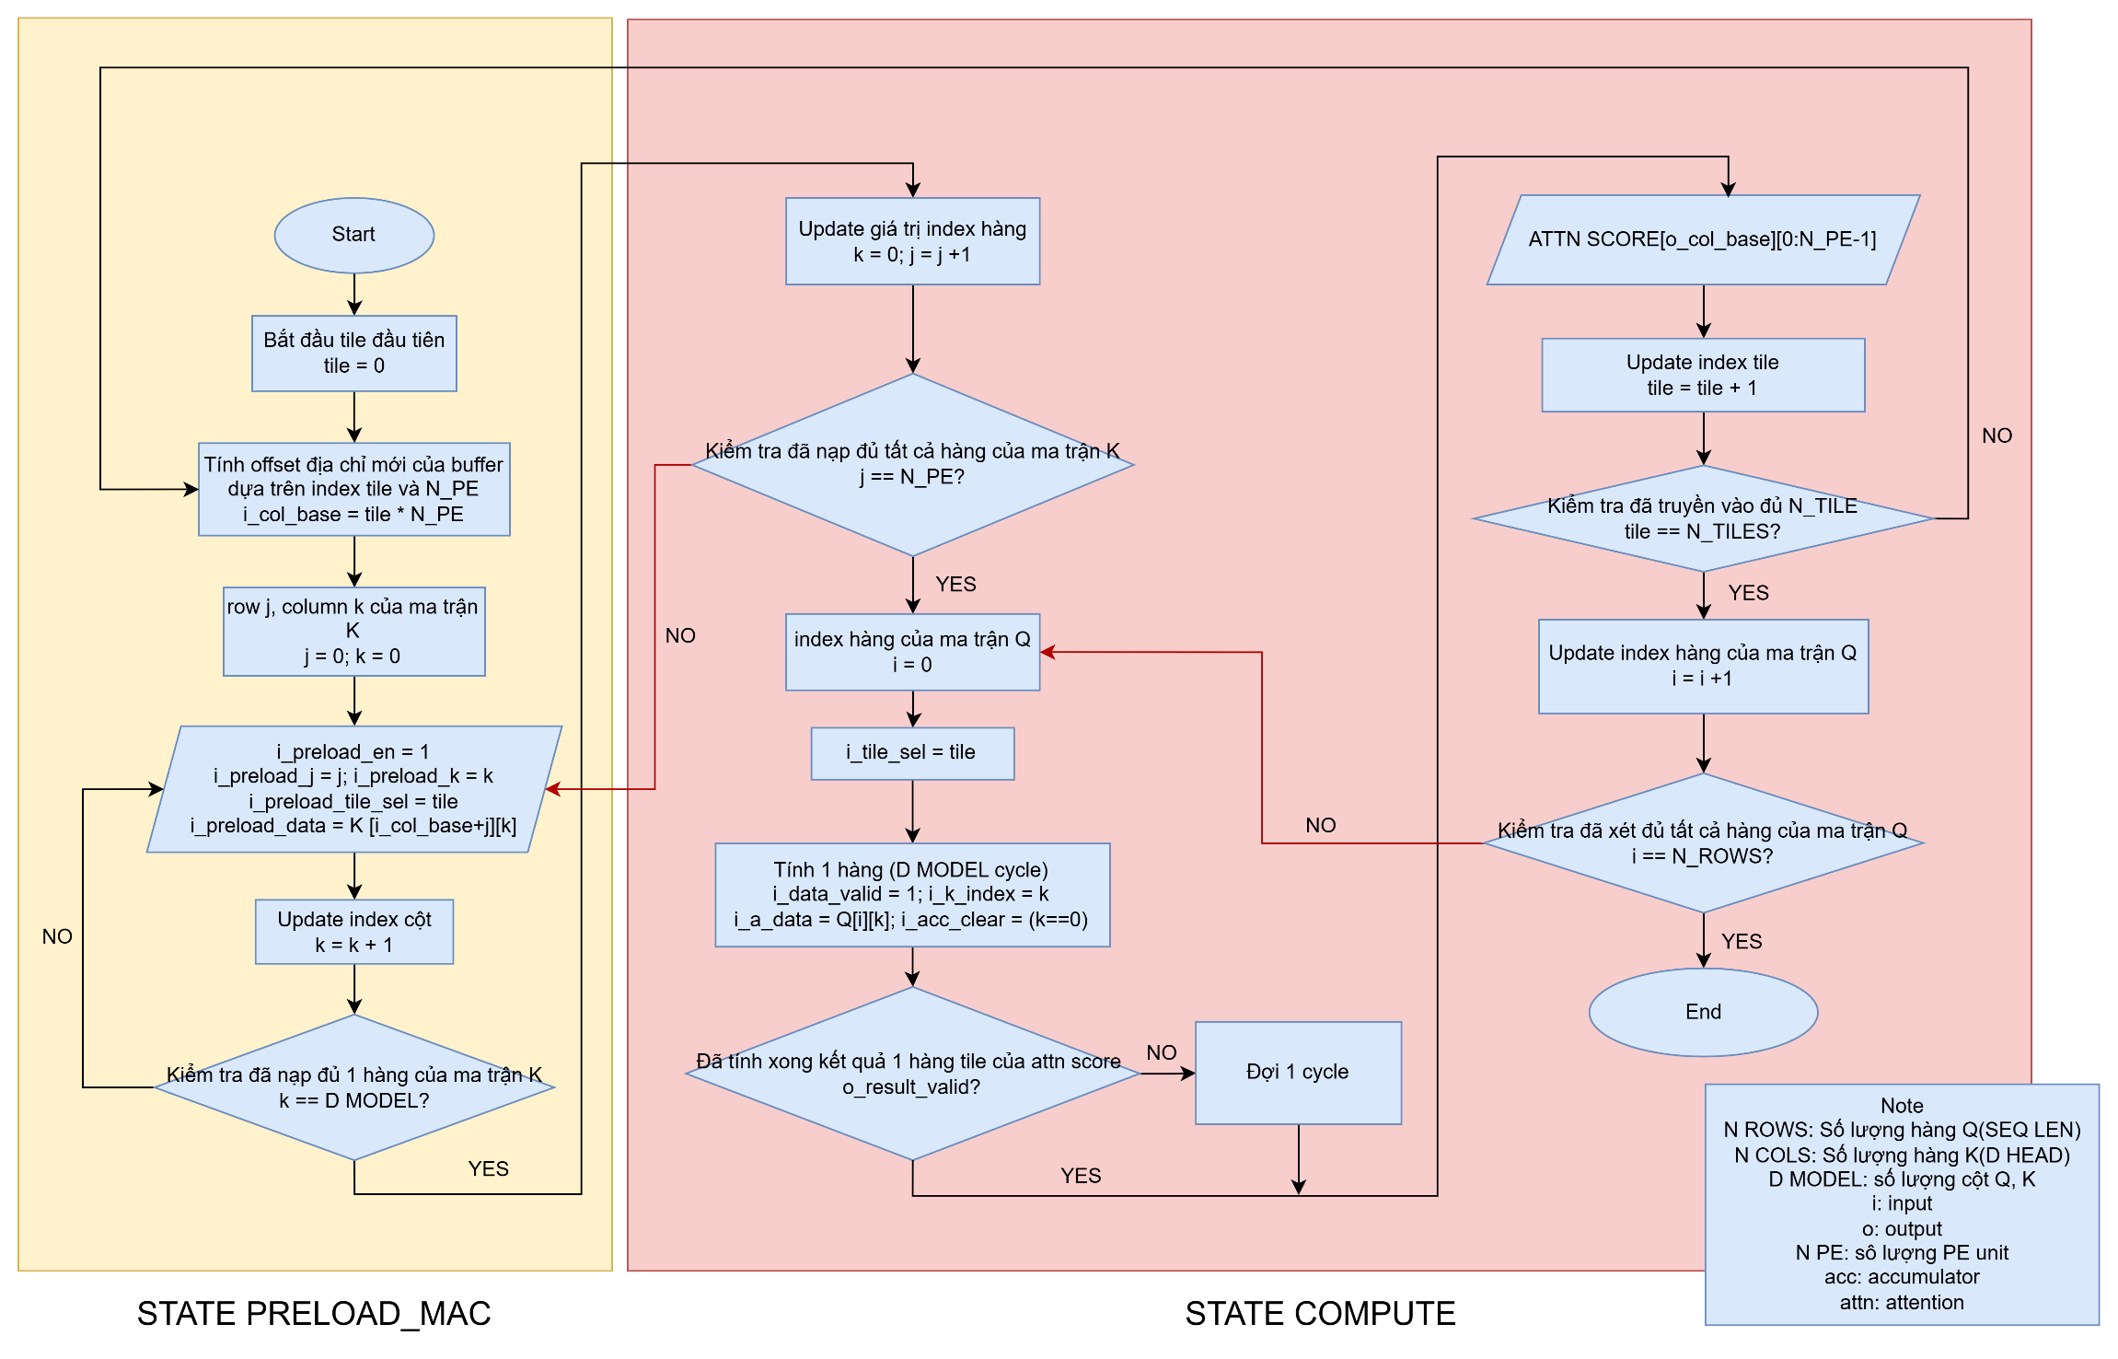
Hình 11: Lưu đồ giải thuật của submodule matmul_ip trong 2 state PRELOAD MAC và COMPUTE của module linear trường hợp N PE < N COLS

    - Module pe_unit – Khối pe thực hiện nhân cộng tích lũy
Module pe_unit thực hiện phép nhân cộng tích lũy, các thông số mặc định cho module như sau:
Table 4: Parameter module pe_unit
Tên | Ý nghĩa | Mặc định
D_MODEL | Số phần tử trong 1 vector | 64
DATA_WIDTH | Độ rộng bit của mỗi số liệu vào/ra | 16
N_TILES | Số bank weight độc lập lưu trong PE | 1

Table 5: Localparameter module pe_unit
Tên | Giá trị | Ý nghĩa
ACC_WITDH | DATA_WIDTH*2 +$clog2(D_MODEL) | Độ rộng accumulator
FRAC_BITS | DATA_WIDTH/2 | Số phần thập phân dùng khi truncate kết quả về lại DATA_WIDTH bit

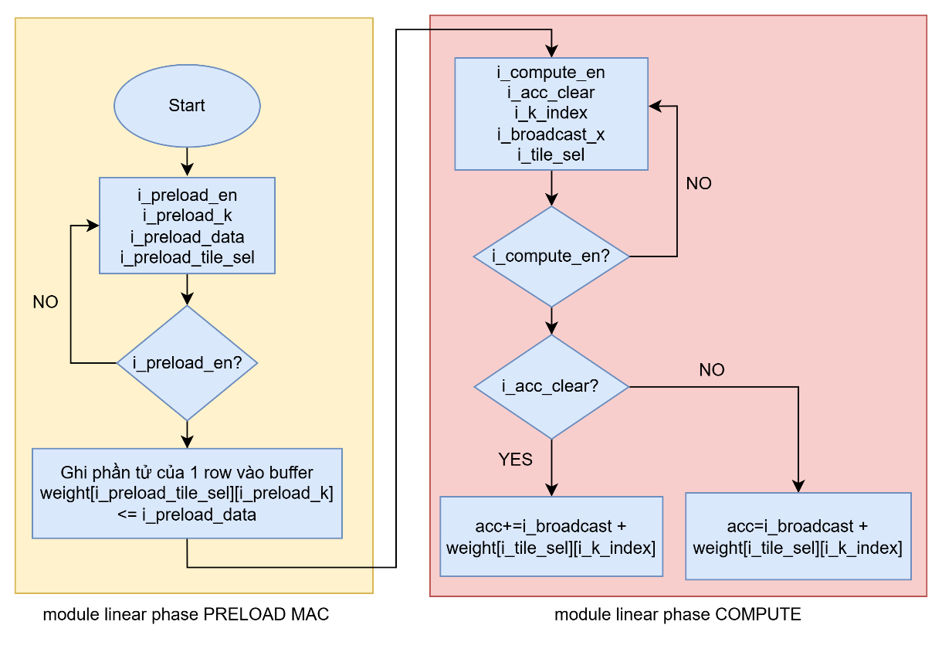
Hình 12: Lưu đồ giải thuật phần mềm của module pe_unit
Submodule pe_unit hoạt động chủ yếu dựa trên 2 state chính của module linear là PRELOAD MAC và COMPUTE,
Trong state PRELOAD MAC, các tín hiệu input có ý nghĩa:
Table 6: Ý nghĩa các tín hiệu đầu vào của module pe_unit trong phase PRELOAD MAC của module linear
Tên | Ý nghĩa
i_preload_en | Tín hiệu enable cho phép nạp data 1 cột của K buffer vào 1 pe.
i_preload_k | Tín hiệu xác định vị trí của phần tử trong 1 cột.
i_preload_data | Giá trị weight của K buffer được nạp vào pe.
i_preload_tile_sel | Chọn tile (số lượng 0 đến N TILES-1) để ghi weight.
- Khi có tín hiệu en, pe thực hiện lưu phần tử trong hàng của K matrix vào buffer hàng trong pe, địa chỉ được quyết định vào signal i_preload_tile_sel và i_preload_k, data là i_preload_data, buffer có kích thước N_TILES x D_MODEL.
Trong state COMPUTE của module linear, các tín hiệu input vào module pe_unit
Table 7: Ý nghĩa các tín hiệu đầu vào của module pe_unit trong phase COMPUTE của module linear
Tên | Ý nghĩa
i_compute_en | Bật enable cho accumulator hoạt động.
i_acc_clear | Báo hiệu phần tử đầu tiên của 1 phép dot-product mới
i_k_index | Chỉ số cột của K matrix hiện tại, tương ứng là chọn weight trong tile.
i_broadcast_x | Giá trị đầu vào Q[i][k] được nhân với weight.
i_tile_sel | Chọn tile (số lượng 0 đến N TILES-1) để nhân với weight.

- Khi có tín hiệu i_compute_en, pe_unit sẽ xác định coi có phải là tín hiệu đầu tiên của 1 phép dot_product mới không, nếu phải thì sẽ lưu mới giá trị i_broadcast + weigh[i_tile_sel][i_k_index] vào acc, còn nếu không thì sẽ nhân cộng tích lũy vào biến acc với giá trị dot-product i_broadcast + weigh[i_tile_sel][i_k_index].
- CẤU TRÚC IP SOFTMAX SCORE
  - Cấu trúc IP AXI Softmax
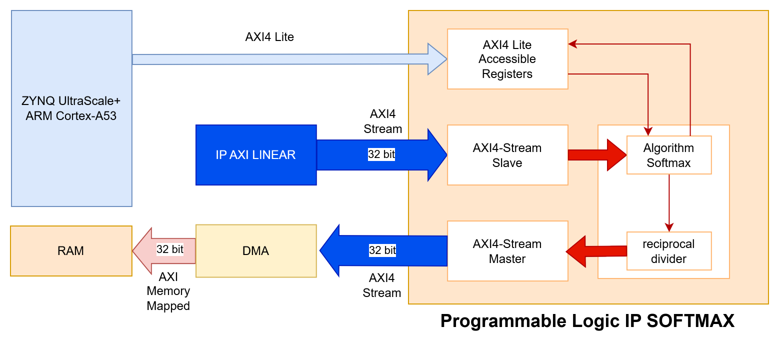
Hình 13: Sơ đồ khối cấu trúc IP Softmax
IP Softmax gồm 2 phần, control plane và data plane. Control plane được SoC điều khiển với interface AXI Lite, data plane được kết nối AXI Stream với IP Linear và IP DMA.
    - FSM IP Softmax
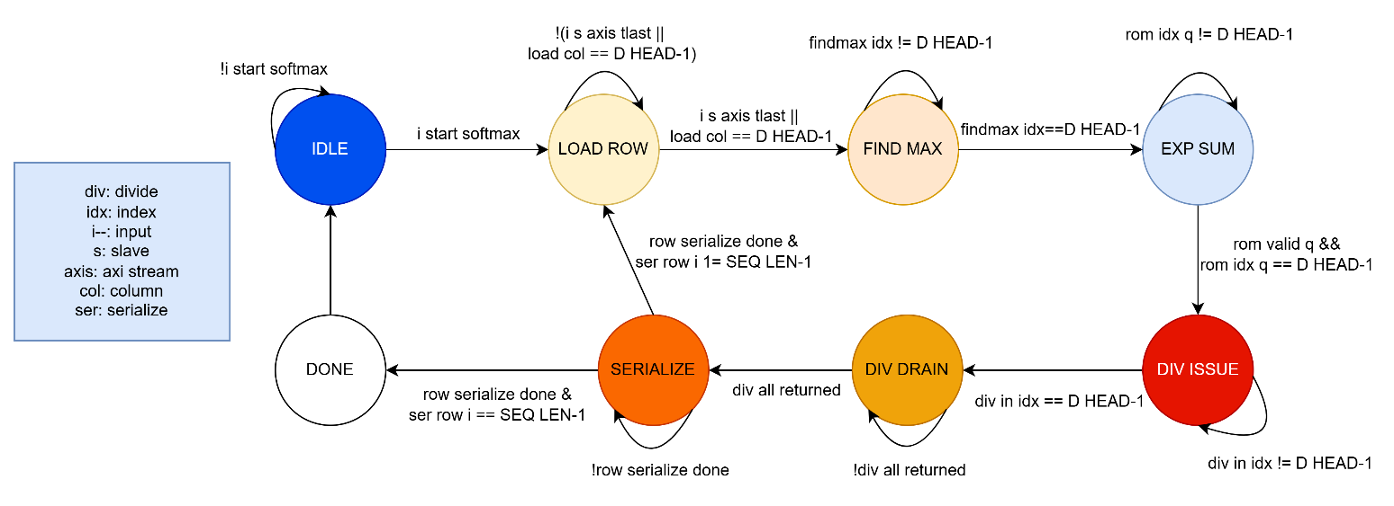
Hình 14: FSM IP Softmax
Tham số:
Parameter | Giá trị đã test | Mô tả
D_HEAD | 16 | Số phần tử mỗi hàng
SEQ_LEN | 16 | Số hàng
DATA_WIDTH | 16 | Bit width input S (signed)
EXP_WIDTH | 16 | Bit width exp_rom / kết quả (unsigned)
RECIP_ADDR_W | 12 | Địa chỉ ROM reciprocal, không phụ thuộc D_HEAD/SEQ_LEN
RECIP_OUT_W | 19 | Output ROM reciprocal (Q0.19), ràng buộc RECIP_OUT_W > EXP_WIDTH
Output: Q1.15 unsigned, mỗi phần tử trong [0, 1).
FSM 8 state$: IDLE → LOAD_ROW → FIND_MAX → EXP_SUM → DIV_ISSUE → DIV_DRAIN → SERIALIZE → (loop hoặc DONE)$
ST_IDLE
Trạng thái nghỉ. o_busy = 0. Chờ tín hiệu bắt đầu. Không thực hiện phép tính.
ST_LOAD_ROW
Nhiệm vụ: nạp D_HEAD phần tử của một hàng vào s_row_buf qua S_AXIS.
- $o_s_axis_tready = 1$ chỉ trong state này, đây là state duy nhất chấp nhận input.
- Mỗi beat hợp lệ (row_transfer) ghi $s_row_buf[load_col]$, tăng load_col.
- Kết thúc khi tlast hoặc $load_col == D_HEAD-1 → row_load_done = 1$, chuyển ST_FIND_MAX.
ST_FIND_MAX
Nhiệm vụ: tìm max_val của hàng vừa nạp, phục vụ trừ max trước exp (ổn định số học, tránh overflow exp), kỹ thuật chuẩn "softmax with max-subtraction".
- Duyệt tuần tự s_row_buf[findmax_idx], 1 phần tử/cycle, so sánh running max.
- Kết thúc khi $findmax_idx == D_HEAD-1 → findmax_done=1$, chuyển ST_EXP_SUM.
- Độ trễ: D_HEAD cycle.
ST_EXP_SUM
Nhiệm vụ: tính exp(x-max) cho từng phần tử qua ROM tra bảng, đồng thời tích lũy tổng sum_acc.
- Kiến trúc 2-stage pipeline: scan_idx phát địa chỉ ROM (comb ra exp_rom_addr từ z_val), $rom_idx_q/rom_valid_q$ trễ 1 cycle khớp latency đọc ROM đồng bộ.
- Khi rom_valid_q: ghi exp_row_buf[rom_idx_q], cộng dồn sum_acc.
- Kết thúc khi phần tử cuối (rom_idx_q == D_HEAD-1) trả về → chốt sum_latched, expsum_done=1.
- Độ trễ: D_HEAD+1 cycle (do pipeline lệch 1 cycle giữa scan và accumulate).
ST_DIV_ISSUE
Nhiệm vụ: phát D_HEAD cặp (dividend, divisor) vào reciprocal_divider để tính exp_row_buf[i] / sum_latched.
- $div_dividend = exp_row_buf[div_in_idx] << 15$ (scale Q1.15, đã giải thích ở câu trước).
- div_divisor = sum_latched cố định cho cả hàng (broadcast, không đổi theo idx).
- Issue 1 beat/cycle, dừng khi $div_in_idx == D_HEAD-1$.
ST_DIV_DRAIN
Nhiệm vụ: chờ pipeline 3-cycle latency của reciprocal_divider trả hết kết quả còn tồn đọng sau khi đã issue xong.
- Thu kết quả qua div_tvalid_out, ghi tuần tự vào out_row_buf[div_out_idx] (in-order return, không cần tag matching vì latency cố định).
- Kết thúc khi div_out_idx == D_HEAD-1 → div_all_returned=1, chuyển ST_SERIALIZE.
- Lưu ý: logic thu thập chạy song song cả trong ST_DIV_ISSUE lẫn ST_DIV_DRAIN (điều kiện chỉ check div_tvalid_out, không check state) — đúng vì kết quả có thể bắt đầu trả về ngay từ trong ST_DIV_ISSUE do pipeline 3-cycle, cần ST_DIV_DRAIN chỉ để "vét" các beat cuối chưa kịp trả trước khi issue xong.
ST_SERIALIZE
Nhiệm vụ: xuất out_row_buf ra M_AXIS, 1 phần tử/cycle khi i_m_axis_tready=1.
- Có backpressure: serialize_active && ~tready → counter đứng yên (axis_out_stall), tuân thủ AXI-Stream (data/valid phải giữ ổn định khi chưa được consume).
- Xong 1 hàng $(ser_col_j == D_HEAD-1)$ → nếu là hàng cuối $(ser_row_i == SEQ_LEN-1)$thì chuyển ST_DONE, ngược lại quay lại ST_LOAD_ROW để xử lý hàng tiếp theo (dòng 249) — đây là vòng lặp ngoài theo SEQ_LEN hàng.
ST_DONE
o_softmax_done = 1 (1 cycle), reset ser_row_i, quay về ST_IDLE.
Register map: 0x00 bit[0] = Start (tự clear khi busy rising); 0x04 bit[0] = Done (latched), bit[1] = Busy (tổ hợp). ROM phụ trợ: exp_rom.coe (2048 entry), recip_rom.coe (4096 entry) — cả hai là Block Memory Generator IP
    - Giải thuật thực thi FSM Softmax score
Phân tích từng giải thuật thực thi trong mỗi state sẽ được trình bày trong phần này.
Bắt đầu từ state IDLE, trạng thái tĩnh của IP, chỉ chuyển sang trạng thái tiếp theo là LOAD ROW khi có tín hiệu start từ control plane từ Zynq UltraScale+ MPSoC, thông qua giao tiếp AXI Lite.
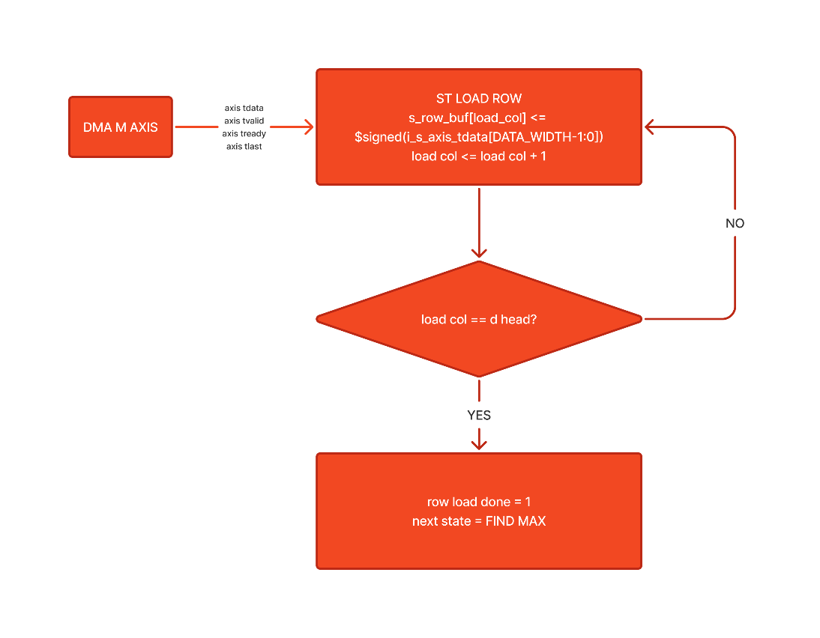
Hình 15: Lưu đồ giải thuật của FSM Load Row
State Load Row thực hiện load từng hàng của ma trận input vào cho hàm softmax, ma trận đó là attention score hay score, được lưu trong score buffer và được DMA MM2S truyền vào thông qua AXI Stream. Data truyền vào mỗi lần có số phần tử là số phần tử của 1 row trong score. Khi truyền đủ D Head phần tử thì load row done assert. Next state là ST FIND MAX.
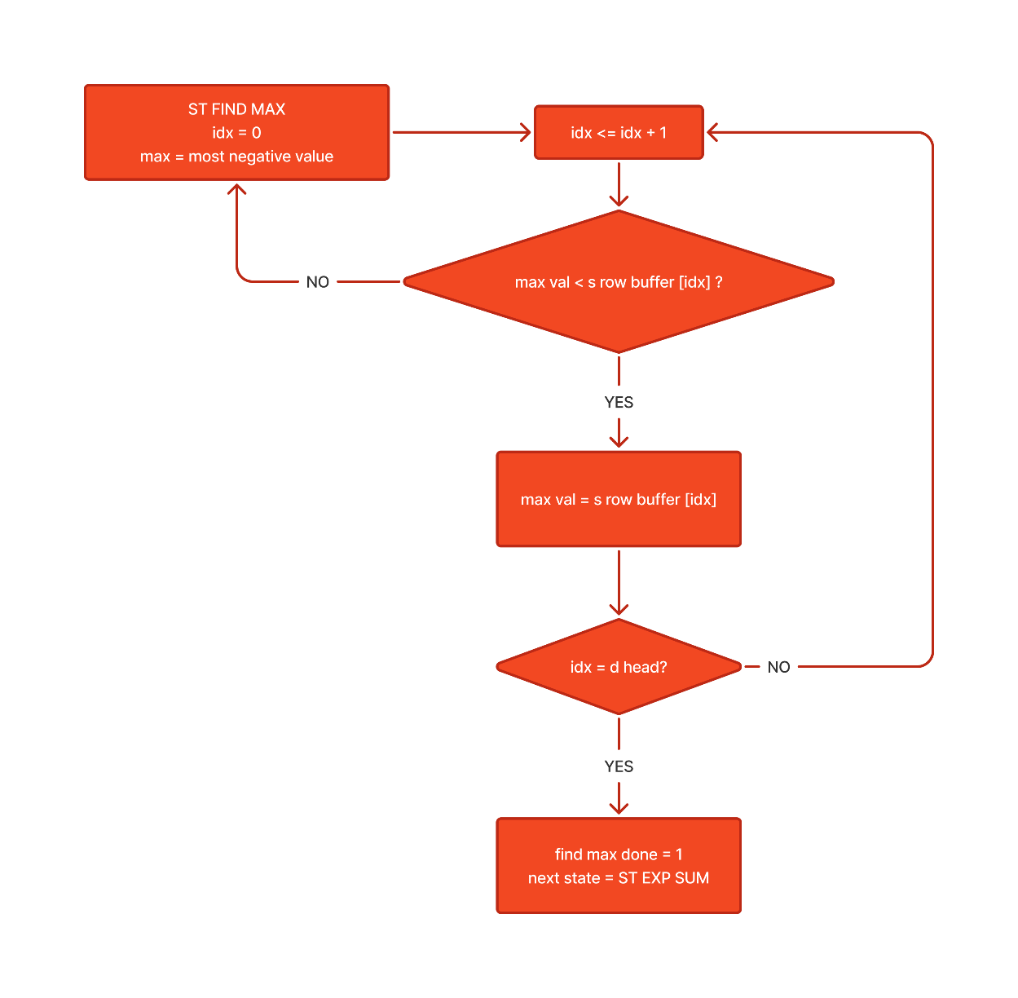
Hình 16: Lưu đồ giải thuật của FSM state Find Max
State Find Max thực hiện duyệt qua từng phần tử trong row để tìm phần tử có giá trị lớn nhất, quá trình duyệt dựa trên index trong array score buffer, khi phần tử được duyệt có giá trị lớn hơn giá trị max hiện tại thì sẽ update giá trị max. Khi duyệt đủ số lượng phần tử thì next state là ST EXP SUM.
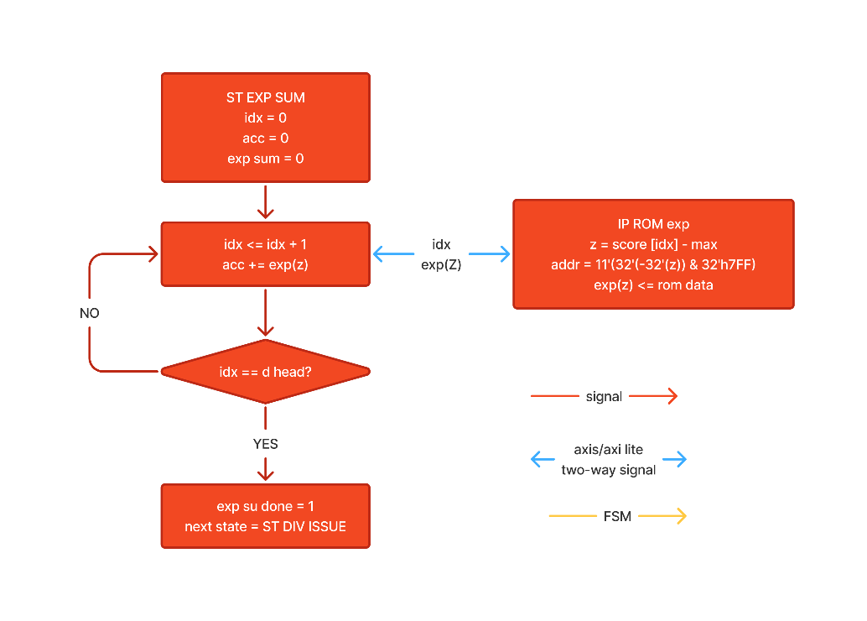
Hình 17: Lưu đồ giải thuật của FSM Exp Sum
State Exp Sum thực hiện pipeline cho 3 nhiệm vụ chính, sử dụng phương pháp chuẩn hóa $z=x-max⁡(x)$, phương pháp LUT để tính hàm exp của z-tính tổng acc của exp(z). Sử dụng IP ROM là exp rom cho LUT, địa chỉ được encode là 11 bit cuối của $-z$ (do z có giá trị âm), địa chỉ này cho ra exp rom data (latency=1), chúng ta ghi giá trị exp này vào 1 buffer exp để dùng cho state sau. Tiếp theo, thực hiện acc cho giá trị data này, quá trình này kết thúc khi idx = d head và exp sum done assert, next state là ST DIV ISSUE và ST DIV DRAIN.
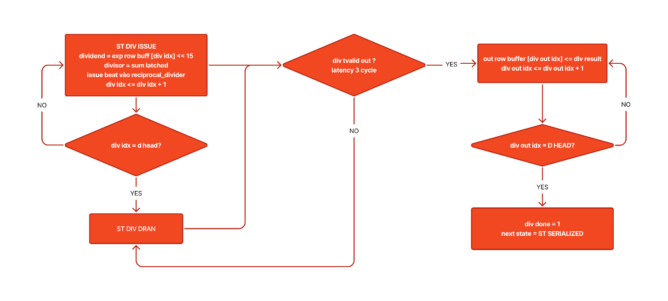
Hình 18: Lưu đồ giải thuật FSM của ST DIV ISSUE và ST DIV DRAIN
ST DIV ISSUE và ST DIV DRAIN là hai state liền kề nhau thực thi nhiệm vụ phép chia $\frac{\exp\left(z\right)}{sum[\exp\left(z\right)]}$ và lưu kết quả trong out buffer. Trong Div Issue, dividend được assign là từng phần tử trong exp row buffer, divisor là sum của row đang xét, thực hiện truyền hai thông số này vào module reciprocal divider để thực hiện phép chia. Khi thực hiện đủ cho 1 row thì chuyển sang state tiếp theo là SERIALIZER.
    - Module reciprocal_divider
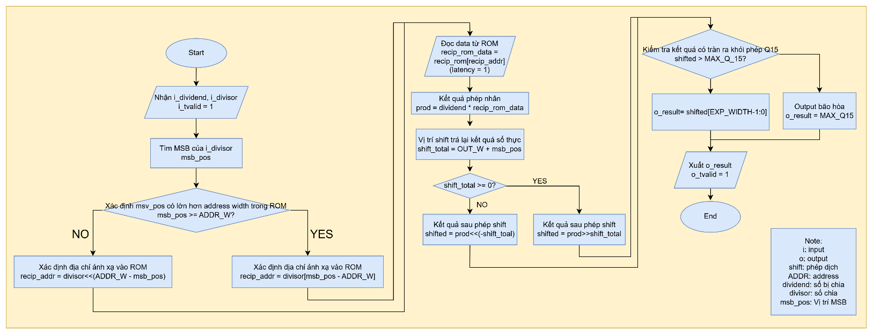
Hình 19: Lưu đồ giải thuật thực thi module reciprocal_divider
Trong thiết kế module reciprocal divider, kết quả chia được biểu diễn dạng Q1.15 unsigned, 1 bit ngầm định cho phần nguyên (luôn bằng 0 vì thương số $\frac{exp}{sum}$ luôn nhỏ hơn 1). Sử dụng kỹ thuật range reduction tách divisor thành dạng mantissa nhân cho lũy thừa của msb, $dividor=mantissar*2^{msb} , mantissa ϵ [1.0, 2.0)$, sau đó ta áp dụng phương pháp LUT cho mantissa trong khoảng [1.0, 2.0) bằng IP ROM, cụ thể là lưu các giá trị trong ROM của biến $\frac{1}{mantissa}$. Module này được thực thi với kiến trúc pipeline 3 tầng:
- Stage 0 – Find MSB: Priority encoder duyệt divisor từ bit cao nhất xuống, xác định msb pos. Lấy ADDR W bit liền kề dưới MSB làm địa chỉ tra ROM, đây chính là phần fractional của mantissa sau khi đã chuẩn hóa (bit MSB=1 không cần lưu vì luôn ngầm định bằng 1).
- Stage 1 – ROM read (latency 1 cycle): Địa chỉ từ Stage 0 được đưa vào recip_rom (Block Memory Generator IP, nội dung sinh từ golden model offline), trả về giá trị $\frac{1}{mantissa}$ dạng Q0.19 unsigned. Khi đó, phép chia cần tính trở thành phép nhân.
$$\frac{dividend}{divisor}=dividend*(\frac{1}{mantissa}*2^{-msb_{pos}})$$
- Stage 2 – Multiply shift: Nhân $dividend × recip_rom_data$, sau đó dịch phải $(OUT_W + msb_pos)$ bit để khớp lại scale mong muốn (Q1.15), phép dịch phải có bao gồm OUT_W là do trước đó giá trị $\frac{1}{mantissa}$ chỉ lả giá trị được scale lên OUT_W lần, không phải giá trị thực.

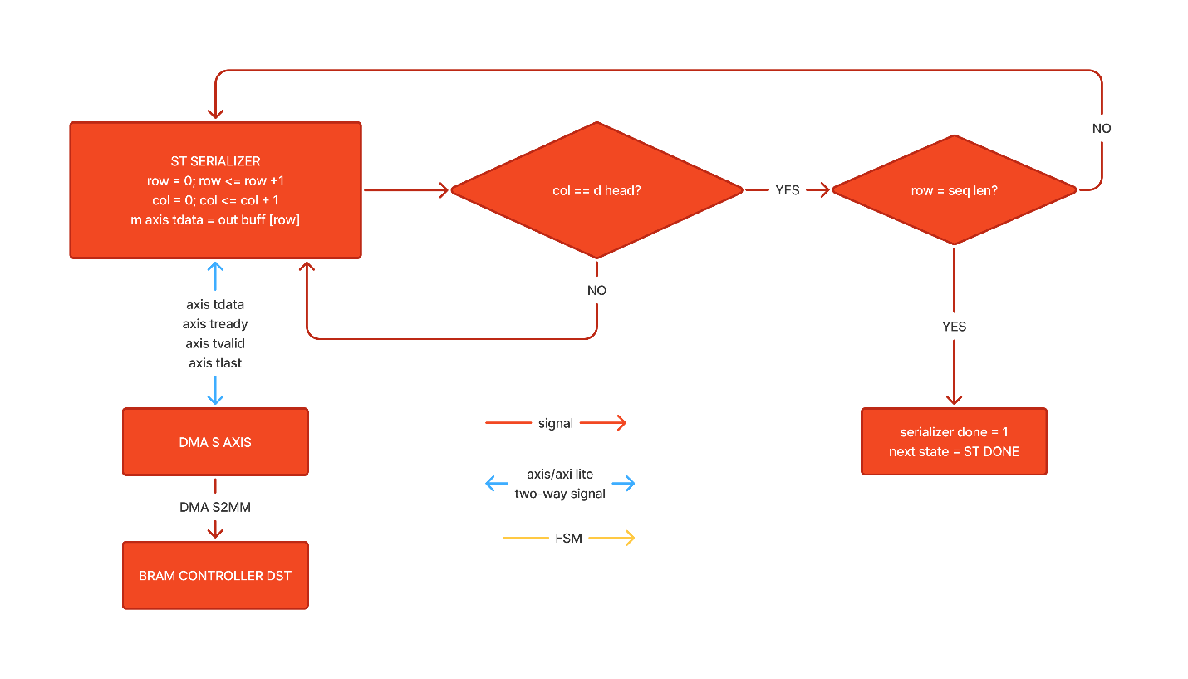
Hình 20: Lưu đồ giải thuật của FSM SERIALIZER
ST SERIALIZER thực hiện quét từng phần tử trong out buffer, sau đó push lên axis tdata để truyền data ra ngoài, quá trình truyền kết thúc khi col = D HEAD và row = SEQ LEN, khi đó tlast được assert, IP Softmax hoàn thành nhiệm vụ tính toán Softmax score.
- MÔ PHỎNG VIVADO
  - Cấu trúc thực thi
Cấu trúc phần cứng khi mô phỏng:
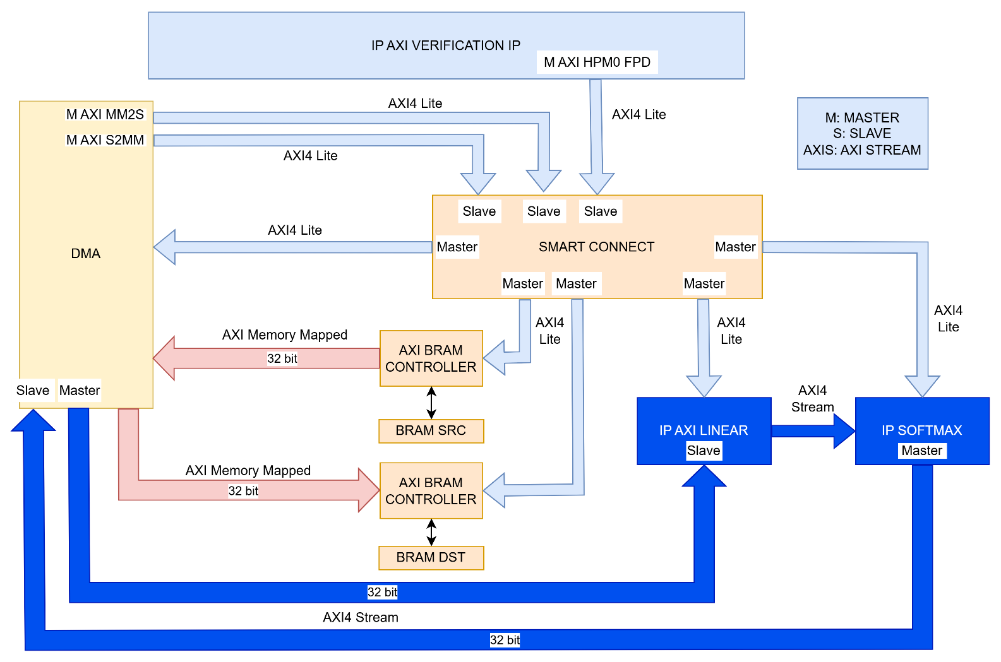
Hình 21: Sơ đồ cấu trúc phần cứng mô phỏng trên Vivado
Cấu trúc block design:
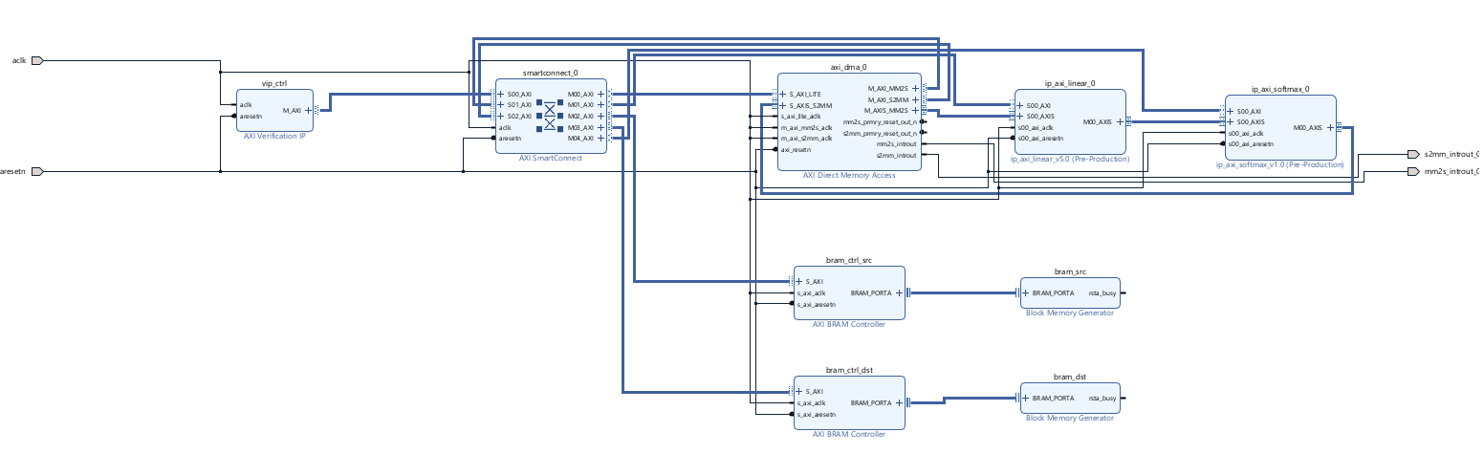
Hình 22: Block Design mô phỏng Vivado

Cấu trúc mô phỏng sẽ bao gồm các ip sau:
Table 8: Thông tin các IP được sử dụng trong testbench
Tên IP | Type | Interface | Mô tả
AXI Verification IP | Master | AXI Full  AXI Lite | Control plane của các IP DMA, Linear, Softmax.
Smart connect | Axi interconnect |  | Tạo các cổng slave, master để master và slave truyền, nhận lệnh.
DMA | Slave | AXI Lite  AXI Stream | Được AXI VIP điều khiển init qua AXI Lite. Nhận data output từ IP Softmax qua AXIS.
 | Master | AXI Stream | Push data K, Q qua AXIS tới IP Linear.
Linear | Slave | AXI Stream | Nhận K, Q từ DMA.
 | Master | AXI Stream | Push Attention score tới Ip Softmax qua AXIS.
Softmax | Slave | AXI Stream | Nhận Attention Score qua AXIS.
 | Master | AXI Stream | Push softmax score tới DMA qua AXIS.
BRAM Controller SRC |  | AXI | Controller ip BRAM SRC, DMA thực hiện MM2S để lấy data.
BRAM SRC |  |  | Lưu K, Q data
BRAM Controller DST |  | AXI | Controller ip BRAM DST, DMA thực hiện S2MM để ghi data.
BRAM DST |  |  | Lưu Softmax score data.

Địa chỉ và kích thước bộ nhớ cho các IP:
Table 9: Địa chỉ các IP được sử dụng trong testbench
Tên IP | Địa chỉ | Kích thước
DMA | 0x4000_0000 | 64K
Linear | 0x4001_0000 | 64K
Softmax | 0x4002_0000 | 64K
BRAM Controller SRC | 0x0 | 32K
BRAM Controller DST | 0x1_0000 | 16K
  - Cấu trúc mô phỏng
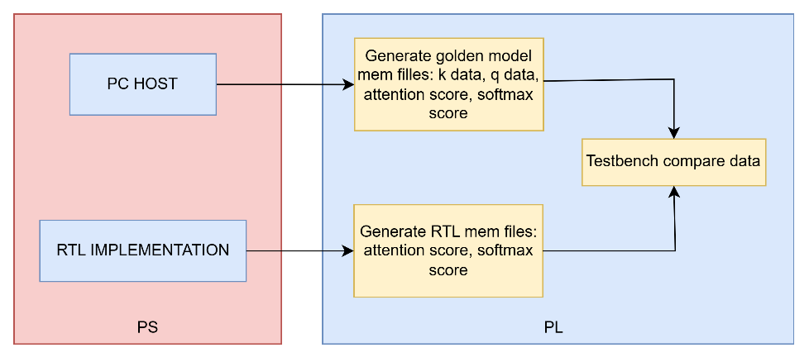
Hình 23: Sơ đồ PS lai PL cấu trúc mô phỏng
Cấu trúc mô phỏng chính sẽ là golden model sinh ra các file mem data input và các mem file golden cho softmax score và attention score, testbench sẽ thực hiện so sánh kết quả từ RTL và Golden mem file để đối chiếu.

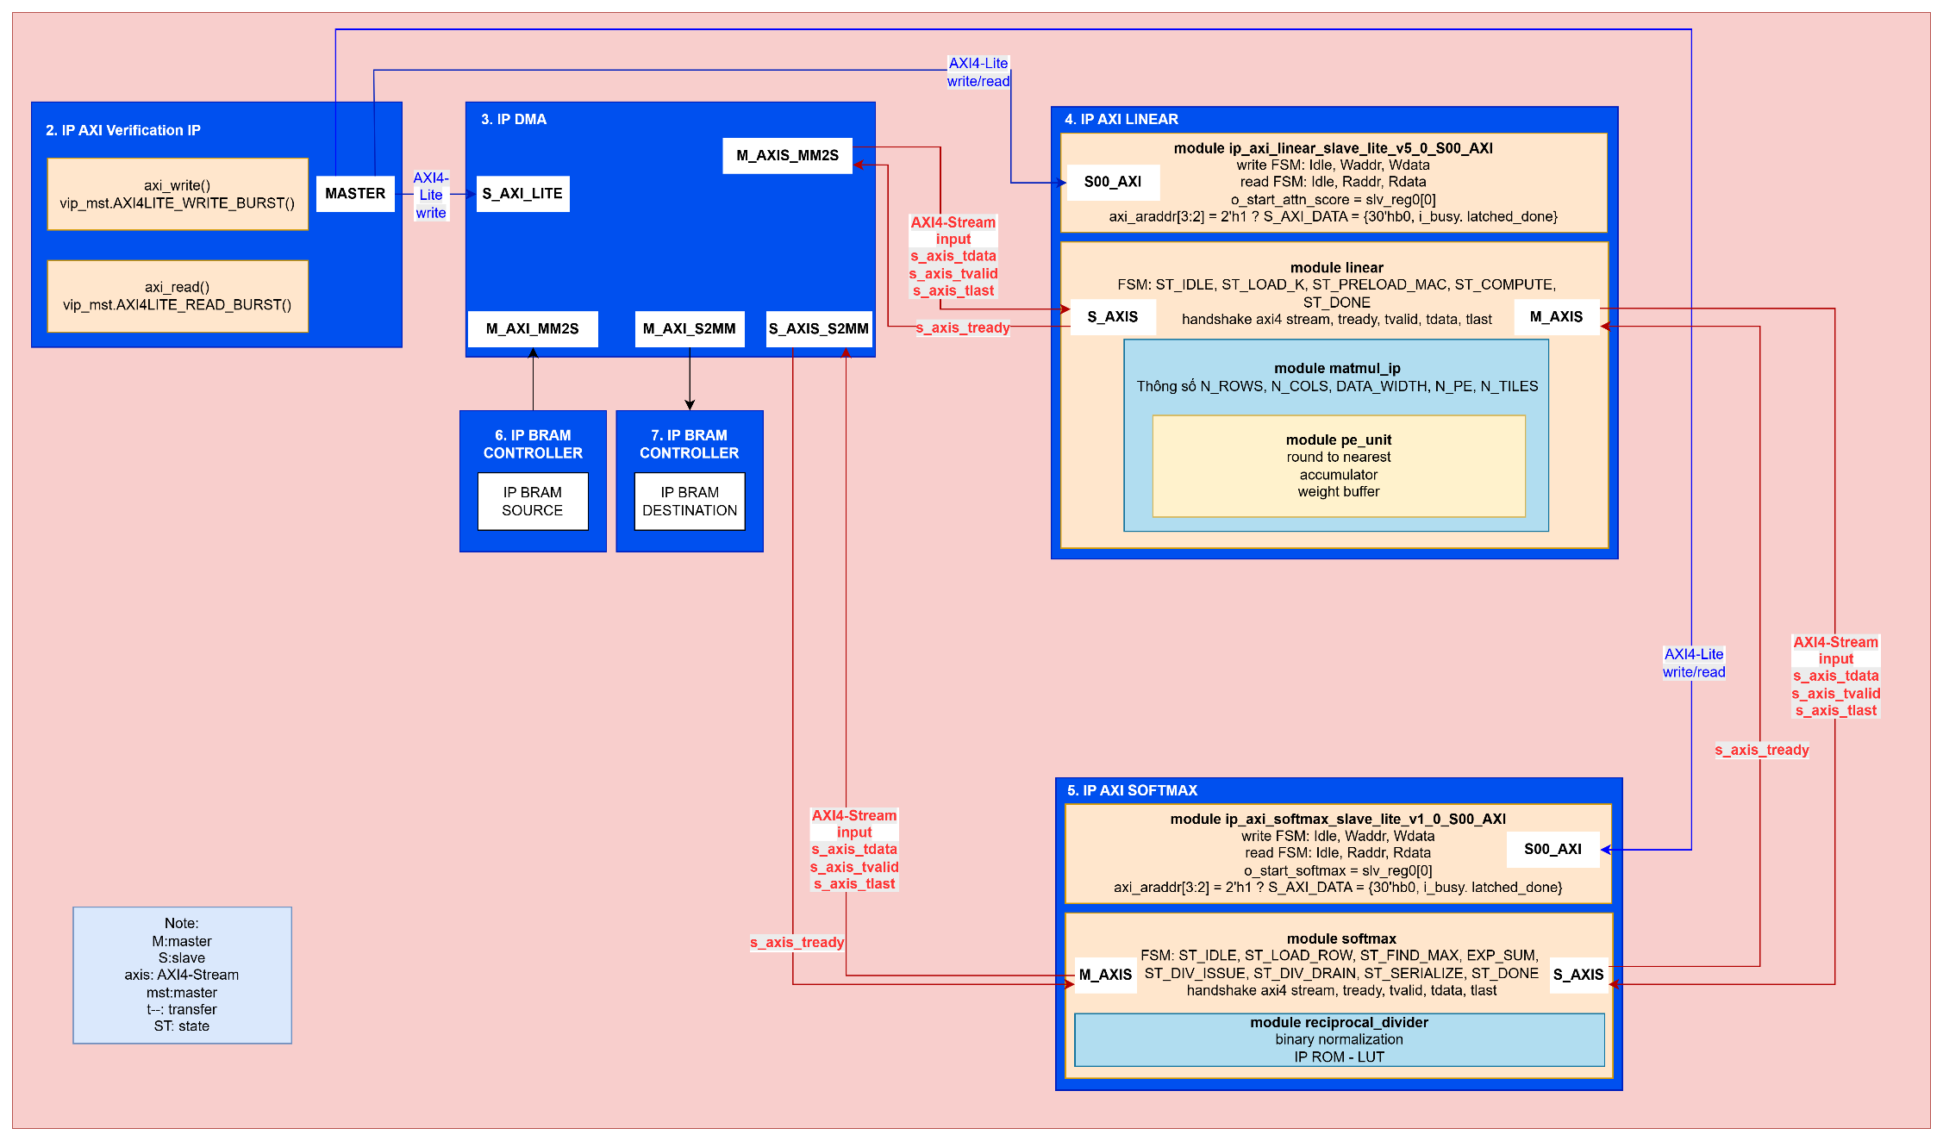
Hình 24: Sơ đồ khối PL thực hiện testbench

Testbench thực hiện xác thực end-to-end pipeline ip_axi_linear → softmax bằng phương pháp so sánh với golden model, thông qua AXI VIP điều khiển DMA và IP dưới test. Flow gồm 4 giai đoạn tuần tự:
Giai đoạn 1 – Chuẩn bị dữ liệu (Init): Task init_src_data() đọc dữ liệu K, Q từ file .mem (dump từ golden model Python: k_ram.mem, q_ram.mem) và golden score kỳ vọng từ golden_softmax.mem vào mảng golden_score[] trong testbench, dùng làm reference cho bước so sánh cuối.
Giai đoạn 2 – Preload BRAM nguồn: Task preload_bram_src() ghi trực tiếp K, Q data vào BRAM src thông qua giao diện AXI-Lite của AXI VIP, tại địa chỉ cố định K_BASE = SRC_BASE, Q_BASE = SRC_BASE + NUM_BYTES_K. Đây là bước nạp sẵn dữ liệu vào memory-mapped source trước khi kích hoạt DMA, mô phỏng đúng luồng dữ liệu thực tế (memory → DMA → IP) thay vì đưa thẳng qua testbench.
Giai đoạn 3 – Vận hành DMA (2 sub-giai đoạn):
- dma_reset(): assert reset bit qua AXI VIP, đưa DMA về trạng thái sạch trước khi test, tránh trạng thái tồn dư từ lần chạy trước ảnh hưởng kết quả.
- dma_start_transfer(): chuỗi thao tác điều khiển 2 kênh DMA tuần tự
  - Kênh MM2S (Memory-to-Stream) lần 1: set MM2S_SA = K_BASE, assert start signal của ip_axi_linear, set length = Depth_K × 4 byte, chờ wait_mm2s_done().
  - Clear bit IOC (Interrupt-on-Complete) trong DMASR, re-assert start signal IP để chuẩn bị nhận beat tiếp theo.
  - Kênh S2MM (Stream-to-Memory) đồng thời được cấu hình: S2MM_DA = DST_BASE, length = Softmax_score_depth × 4 byte, nhận kết quả từ output stream của IP ghi ngược vào BRAM đích.
  - Kênh MM2S lần 2: set MM2S_SA = Q_BASE, length = Depth_Q × 4, đẩy tiếp Q data vào IP.
  - Chờ đồng thời wait_mm2s_done() và wait_s2mm_done(), đảm bảo cả luồng đẩy vào (K, Q) và luồng nhận kết quả ra (softmax score) đều hoàn tất trước khi sang bước so sánh.
Giai đoạn 4 – So sánh kết quả (Compare): Task compare_bram_dst_with_golden_model() đọc từng word từ DST_BASE qua AXI VIP (axi_read), so sánh với golden_score[i] đã nạp ở Giai đoạn 1. Với mỗi phần tử không khớp, in ra chỉ số, giá trị kỳ vọng, giá trị thực đo, và độ lệch (delta) để phục vụ debug, nếu toàn bộ khớp thì in PASS.
  - Kết quả mô phỏng
Thực hiện mô phỏng với bộ thông số đầu vào như sau:
Table 10: Thông số chuẩn hóa khi mô phỏng testbench
Parameter | Value
D MODEL | 64
SEQ LEN | 16
D HEAD | 16
N PE | 16
DATA WIDTH | 16

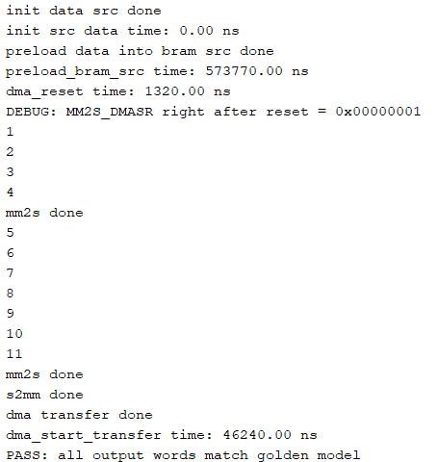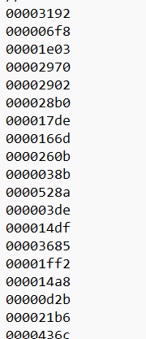
Hình 25: Kết quả tcl của tb và giá trị rtl softmax được lưu trong mem file
Kết quả mô phỏng cho đúng softmax 16x16 phần tử giống với golden softmax score, kết quả waveform cũng cho các giá trị được push vào trong IP BRAM DST.
Hình 26: Softmax data được push vào BRAM DST từ DMA S2MM
- THỰC HIỆN TRÊN KV260
  - Cấu trúc thực thi
Cấu trúc phần cứng khi thực thi:
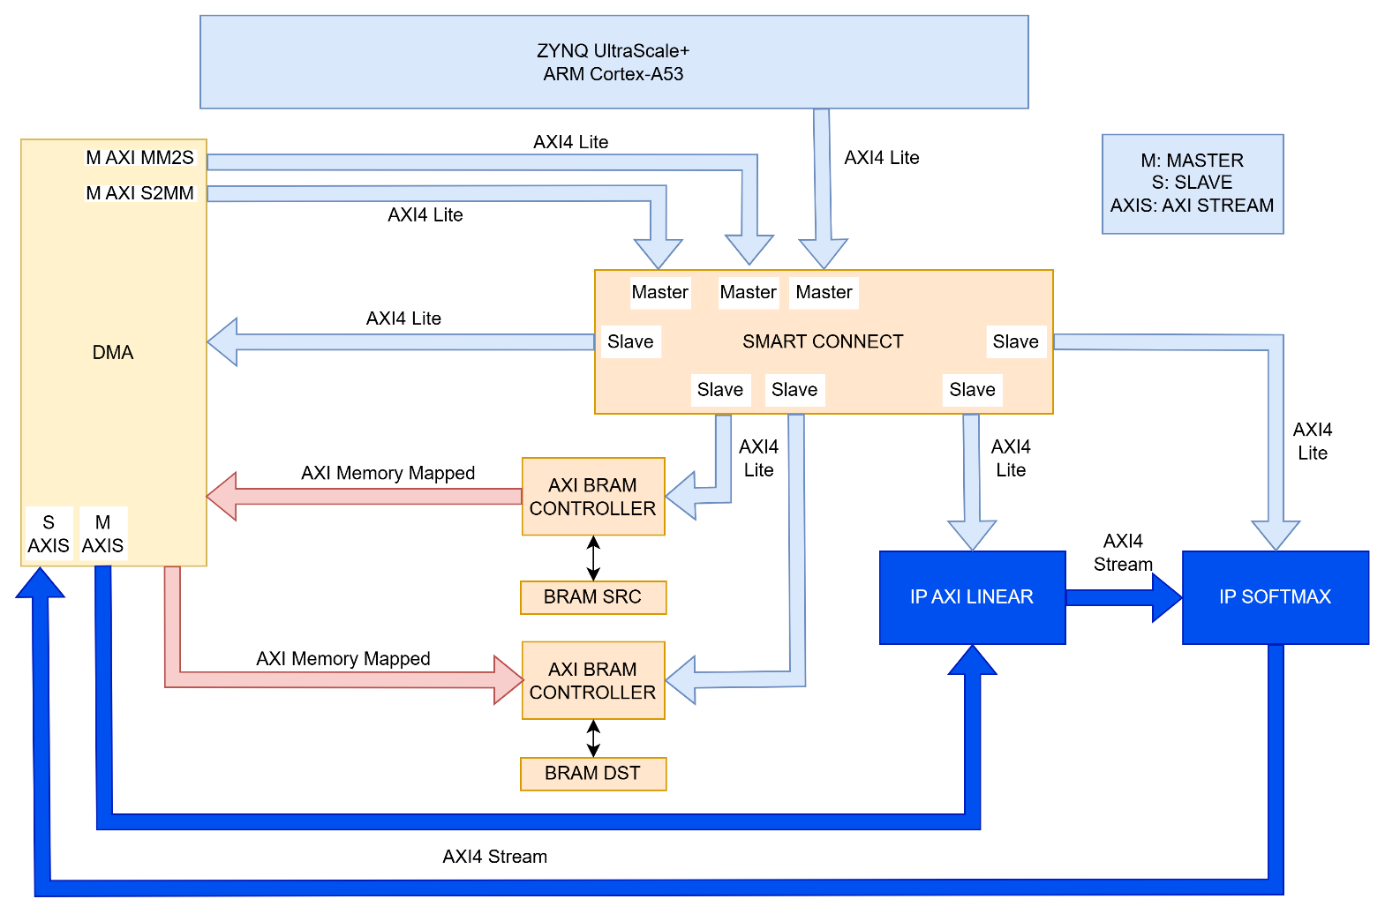
Hình 27: Sơ đồ khối cấu trúc phần cứng thực thi trên KV260
Cấu trúc Block Design:
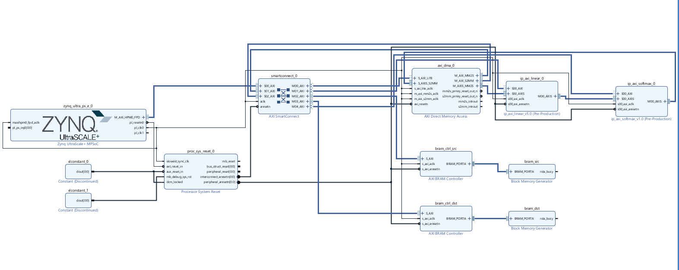
Hình 28: Cấu trúc Block Design
Cấu trúc mô phỏng sẽ bao gồm các ip sau:
Table 11: Thông tin các IP được sử dụng khi thực thi trên KV260
Tên IP | Type | Interface | Mô tả
Zynq UltraScale+ MPSoc | Master | AXI Full  AXI Lite | Control plane của các IP DMA, Linear, Softmax.
Smart connect | Axi interconnect |  | Tạo các cổng slave, master để master và slave truyền, nhận lệnh.
DMA | Slave | AXI Lite  AXI Stream | Được Zynq điều khiển init qua AXI Lite. Nhận data output từ IP Softmax qua AXIS.
 | Master | AXI Stream | Push data K, Q qua AXIS tới IP Linear.
Linear | Slave | AXI Stream | Nhận K, Q từ DMA.
 | Master | AXI Stream | Push Attention score tới Ip Softmax qua AXIS.
Softmax | Slave | AXI Stream | Nhận Attention Score qua AXIS.
 | Master | AXI Stream | Push softmax score tới DMA qua AXIS.
BRAM Controller SRC |  | AXI | Controller ip BRAM SRC, DMA thực hiện MM2S để lấy data.
BRAM SRC |  |  | Lưu K, Q data
BRAM Controller DST |  | AXI | Controller ip BRAM DST, DMA thực hiện S2MM để ghi data.
BRAM DST |  |  | Lưu Softmax score data.

Địa chỉ và kích thước bộ nhớ cho các IP:
Table 12: Địa chỉ các IP được sử dụng khi thực thi trên KV260
Tên IP | Địa chỉ | Kích thước
DMA | 0xA002_0000 | 64K
Linear | 0xA003_0000 | 64K
Softmax | 0xA004_0000 | 16K
BRAM Controller SRC | 0xA000_0000 | 32K
BRAM Controller DST | 0xA001_0000 | 16K

Sơ đồ khối luồng thực thi được chia ra thành hai phương pháp, phương pháp đầu tiên là boot dự án bằng JTAG, code C thông qua phần mềm Vitis IDE hay còn gọi là Baremetal, phương pháp còn lại là boot bằng linux ubuntu thông qua thẻ microSD:
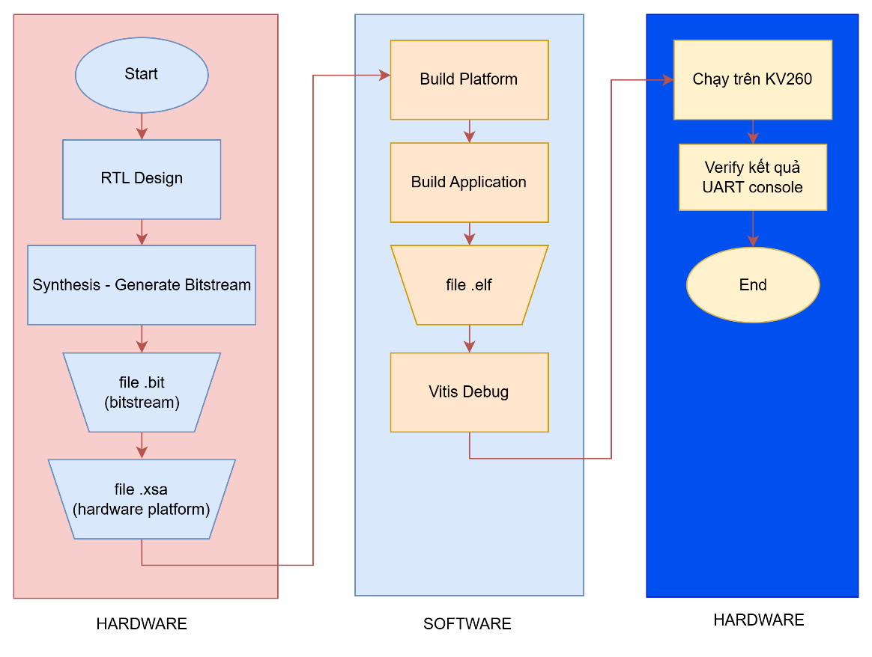
Hình 29: Sơ đồ khối luồng thực thi bằng Baremetal
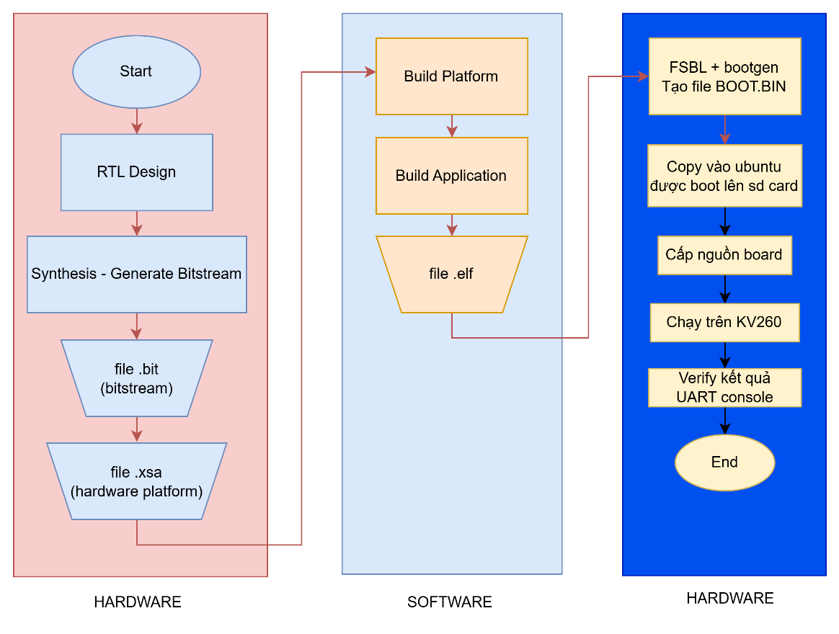
Hình 30: Sơ đồ khối luồng thực thi bằng linux thông qua SD card
  - Thông số thiết lập
Cấu trúc mô phỏng và flow hoàn toàn tương tự so với mô phỏng, chỉ thay đổi cpu thành zynq arm của kit kv260 và thực hiện đổ kit bằng phần mềm Vitis IDE, còn hiểu là bare metal.
Thực hiện với bộ thông số đầu vào như sau:
Table 13: Thông số chuẩn hóa được sử dụng khi thực thi trên KV260
Parameter | Value
D MODEL | 64
SEQ LEN | 16
D HEAD | 16
N PE | 16
DATA WIDTH | 16

  - Kết quả thực thi
    - Kết quả thực thi với phương pháp Baremetal
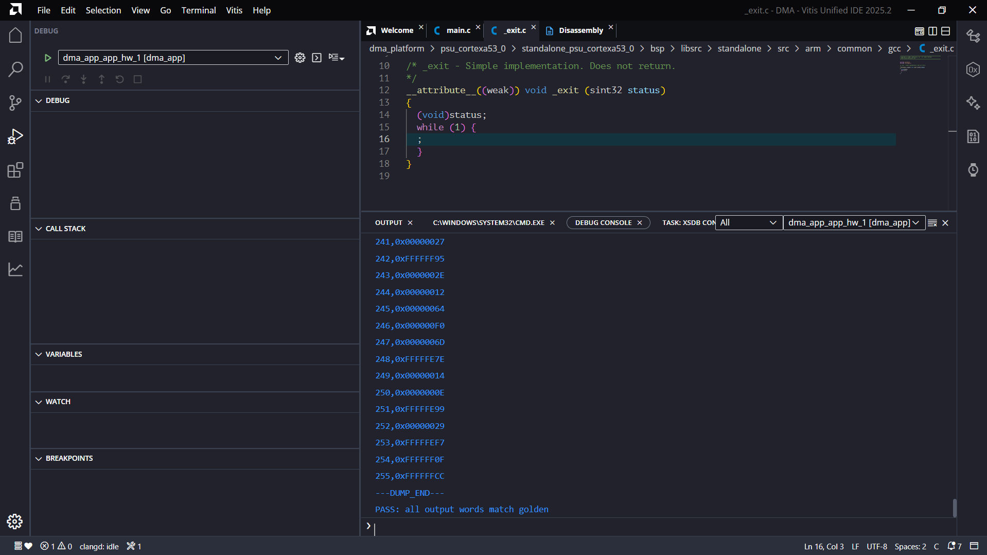
Hình 31: Kết quả tính toán attention score trên kv260
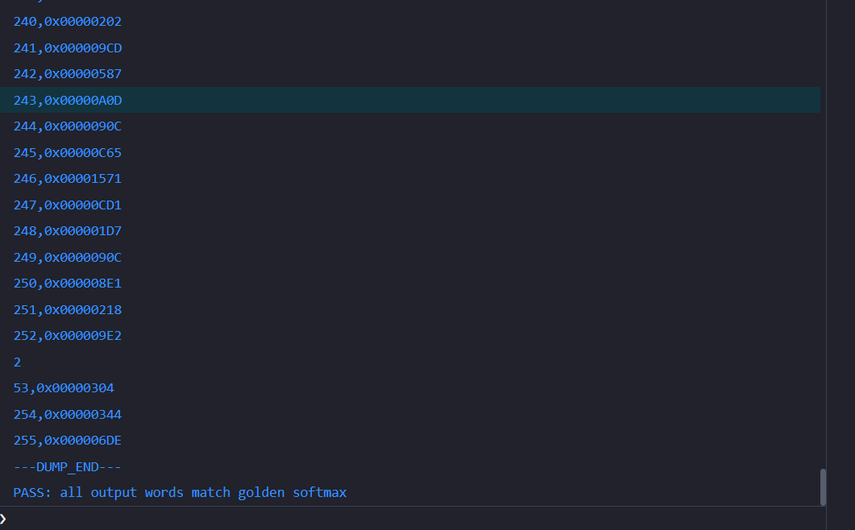
Hình 32: Kết quả tính toán softmax score trên kv260
Kết quả mô phỏng đọc từ terminal output cỉa Vitis IDE, nhận các kết quả softmax score và so sánh với golden model cho ra tất cả đều pass đối với 16x16 attention score và 16x16 softmax score.
    - Kết quả thực thi với Ubuntu Linux
Ngoài ra, bài nghiên cứu còn thực hiện push dự án lên trên kv260 bằng linux thông qua thẻ microsd, kết quả hoàn toàn đúng so với golden model.
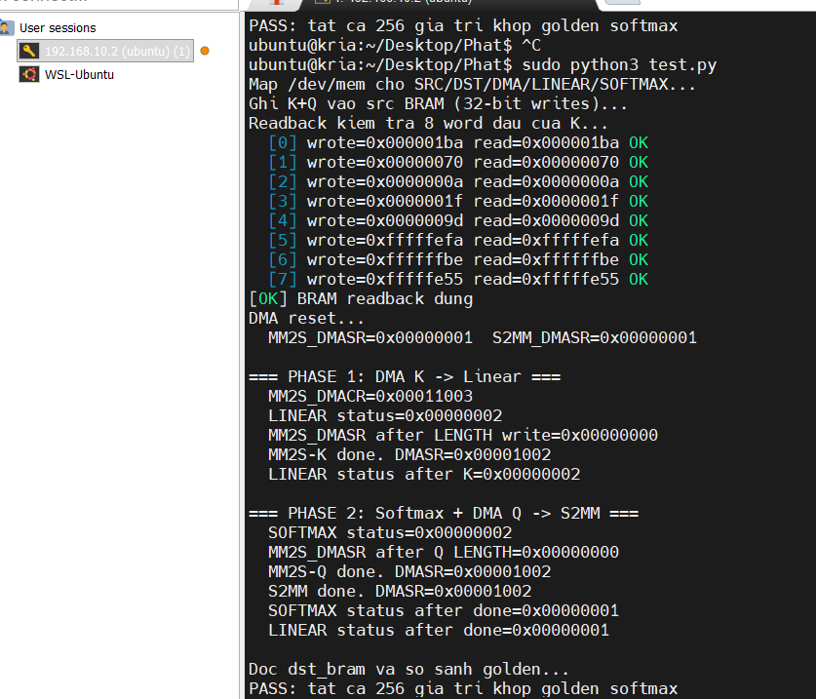
Hình 33: Kết quả push dự án bằng linux
- TÀI LIỆU THAM KHẢO
[1] ARM Limited, "AMBA AXI4-Lite Interface Specification," ARM IHI0022L, 2022.
[2] ARM Limited, "AMBA AXI4-Stream Protocol Specification," ARM IHI0051B, 2021.
[3] Xilinx Inc., "AXI DMA v7.1 Product Guide," PG021, AMD/Xilinx, 2022.
[4] Xilinx Inc., "AXI Reference Guide," UG761, AMD/Xilinx, 2012.
[5] R. Sass and A. G. Schmidt, The Zynq Book: Embedded Processing with the ARM Cortex-A9 on the Xilinx Zynq-7000 All Programmable SoC, Strathclyde Academic Media, 2014.
[6] Xilinx Inc., "Zynq-7000 SoC: Embedded Design Tutorial — IP Creation with Vivado," AMD/Xilinx, 2016.

VII. PHỤ LỤC
Dự án được lưu trữ tại github: PHATVP22VT (Arthur-Artoria)

